2015年黑龙江公务员考试《行测》真题
第一部分 客观题
一、单选题（本大题共130小题，第1-20题0.7分，第21-35题0.8分，第36-55题0.7分，第56-130题0.8分，共计100分）
1. (2015黑龙江)2014年政府工作报告指出要着重解决好现有“三个1亿人”问题，指的是：
A. 促进约1亿农业转移人口落户城镇，改造约1亿人居住的城镇棚户区和城中村，引导约1亿人在中西部地区就近城镇化
B. 解决约1亿农村人口的吃饭问题，解决约1亿农村人口的饮水安全问题，改善约1亿贫困地区农村儿童营养状况
C. 促进约1亿城镇人口就业，解决约1亿城镇人口就近就医问题，解决约1亿城镇老年人口养老问题
D. 引导约1亿农民工在中西部地区就近就业，促进约1亿城镇下岗人员再就业，减少约1亿贫困人口

2. (2015黑龙江)在某地块招标过程中，张某游说作为国土局长的父亲利用职权影响使其友王某中标，后来背着父亲收受王某100万元。下列说法正确的是：
A. 张某的行为不构成犯罪
B. 张父的行为构成受贿罪
C. 张某与张父构成受贿罪的共同犯罪
D. 张某的行为构成利用影响力受贿罪

3. (2015黑龙江)某股份有限公司经营管理出现严重困难，其股东甲担心自己的利益受到损失，欲提起解散公司之诉，则下列说法错误的是：
A. 甲须持有公司全部股东表决权10%以上
B. 甲在起诉的同时可以申请人民法院对公司进行清算
C. 甲起诉时，向人民法院申请财产保全的，人民法院可以予以保全
D. 如甲坚持以其他股东和公司为共同被告，人民法院将驳回其对其他股东的起诉

4. (2015黑龙江)甲乙丙三人合伙开一饭店，店名为“客来香”，依法登记。甲全权负责饭店对外事务。顾客丁来店中用餐时，被服务员戊不小心烫伤。丁欲向法院起诉，则：
A. 被告应为“客来香”饭店
B. 甲乙丙为共同被告，并注明“客来香”字号
C. 被告应为甲
D. 甲和戊为共同被告

5. (2015黑龙江)下列书籍中不属于我国古代兵书的是：
A. 《司马法》
B. 《六韬》
C. 《三略》
D. 《五蠹》

6. (2015黑龙江)关于中国的邻国，下列说法正确的是：
A. 哈萨克斯坦是最大的内陆国
B. 印度最大的宗教是佛教
C. 阿富汗属亚热带季风气候
D. 越南与新中国建交最早

7. (2015黑龙江)关于我国农业，下列说法正确的是：
A. 农民直接从棉株上采下来的棉花称作皮棉
B. 甘蔗是我国最主要的糖料作物
C. 花生是我国播种面积最大的油料作物
D. “三大谷物”指的是稻谷、小麦和高粱

8. (2015黑龙江)下列哪组词语全都与端午节有关？
A. 屈原、雄黄酒
B. 汨罗江、银河
C. 桃木符、楚国
D. 介子推、龙舟

9. (2015黑龙江)西欧封建社会末期是“人”和“世界”被发现的时代。“人”和“世界”被发现是指：
A. 文艺复兴和新航路开辟
B. 启蒙运动和圈地运动
C. 工业革命和资产阶级的兴起
D. 殖民掠夺和宗教改革

10. (2015黑龙江)下列文艺作品与其著作者对应正确的是：
A. 肖邦——《命运交响曲》
B. 达·芬奇——《物种起源》
C. 卢梭——《忏悔录》
D. 狄更斯——《悲惨世界》

11. (2015黑龙江)下列对应不正确的是：
A. 上善若水——孔子
B. 吾生也有涯，而知也无涯——庄子
C. 我思故我在——笛卡尔
D. 他人即地狱——萨特

12. (2015黑龙江)下列选项中诗句与所描述的事物对应不正确的是：
A. 出淤泥而不染，濯清涟而不妖——莲
B. 一节复一节，千枝攒万叶——竹
C. 嘈嘈切切错杂弹，大珠小珠落玉盘——二胡
D. 千锤万凿出深山，烈火焚烧若等闲——石灰

13. (2015黑龙江)关于诺贝尔文学奖，下列说法不正确的是：
A. 中国、印度都有人获得
B. 《雪国》是获奖作家川端康成的作品
C. 《百年孤独》是获奖作品
D. 列夫•托尔斯泰是获奖作家

14. (2015甘肃)下列我国的世界遗产所在省（区）不属于黄河流域的是：
A. 五台山
B. 莫高窟
C. 避暑山庄
D. 孔庙、孔府及孔林

15. (2015黑龙江)在20世纪80年代，我国各大电视台不可能播报以下哪条新闻？
A. 两伊战争
B. 海湾战争
C. 东欧剧变
D. 星球大战计划

16. (2015黑龙江)关于地球资源，下列表述不正确的是：
A. 生物资源主要分为植物资源、动物资源和人口资源
B. 地热能的利用会造成较大的环境污染
C. 水以气态、液态和固态三种形式组成相互联系的水圈
D. 煤、石油、天然气属于不可再生的化石燃料

17. (2015黑龙江)下列哪项不是发育成台风的主要因素？
A. 广阔的热带洋面
B. 气温高导致大量海水蒸发升空
C. 地球自转偏向力
D. 不期而至的强风吹散空气漩涡

18. (2015黑龙江)下列哪一现象不能证明地球是圆的？
A. 同一时刻不同地区相同高度杆子的影子长度不同
B. 月全食时的阴影是圆形的
C. 太阳东升西落
D. 帆船驶向岸边时，岸上的人总是先看到桅杆

19. (2015黑龙江)关于太阳，下列说法不正确的是：
A. 通过核聚变来释放能量
B. 目前已经进入衰老期
C. 所产生的能量主要靠辐射方式传播
D. 集中了太阳系中的绝大部分的质量

20. (2015黑龙江)关于自然光学现象的成因，下列解释错误的是：
A. 晚霞：太阳光斜照至地球时，遇到悬浮在大气层高处的细小尘粒产生散射
B. 地球极光：来自太阳的高能带电粒子流与大气摩擦生热发光
C. 彩虹：阳光照射到空中接近球形的小水滴光线发生色散及衍射
D. 海市蜃楼：光在不均匀的空气中连续发生折射和全反射

21. (2015黑龙江)最早对西方的写实油画表示莫名惊叹欣赏的，是康有为、梁启超一辈。他们对光影效果、________的视觉幻象，及西洋宗教画所体现的人文情怀，都表达了由衷的激赏。
填入划横线处最恰当的一项是：
A. 眼花缭乱
B. 惟妙惟肖
C. 光怪陆离
D. 栩栩如生

22. (2015黑龙江)自然界中每种动物都有自己的独特之处，作为电影艺术的动物更强调个性。正如电影一贯塑造典型人物形象一样，以动物为主角的影片在________动物充满神秘色彩的生活的同时，格外注重突出不同种类中每个动物的性格特征，________地刻画典型的动物形象。
填入划横线处最恰当的一项是：
A. 呈现 不遗余力
B. 展示 入木三分
C. 记录 浓墨重彩
D. 描绘 活灵活现

23. (2015黑龙江)我们身处在一个竞争激烈、讲人情、重情面的社会，社会生活方式、价值取向及文化氛围对文学批评的影响________，正如不少人指出的那样，当前文学批评还不同程度地存在着人情化、商业化等________。
填入划横线处最恰当的一项是：
A. 无孔不入 弊病
B. 根深蒂固 局限
C. 有目共睹 陋习
D. 司空见惯 倾向

24. (2015黑龙江)中低端手机的巨大出货量推动了国产手机的繁荣，但低端意味着低利润，国产手机仍________于“来料加工，仿制生产”的流水线生产经营理念，在产品创新方面缺乏核心竞争力。目前，大多数国产手机没有实质的功能和核心创新，很难获得强大的品牌影响力，最终还是只能________于中低端市场。
填入划横线处最恰当的一项是：
A. 拘泥 着眼
B. 醉心 落脚
C. 局限 游走
D. 固守 混迹

25. (2015黑龙江)商业的最大魅力是其不确定性和无限可能性。企业的历程和人生一样，曲折漫长，荆棘密布却又可能_______，真正决定命运的，往往是几个关键的岔路口，特别是在一家企业_____的初创期，没有足够的试错机会，此时做出的向左或者向右的艰难抉择，可能会把一家创业企业导向截然不同的命运轨迹。
填入划横线处最恰当的一项是：
A. 峰回路转 无依无靠
B. 别有洞天 孤助无援
C. 柳暗花明 羽翼未丰
D. 曲径通幽 筚路蓝缕

26. (2015黑龙江)鲁迅批判中国人的劣根性，批判中国人的面子心理、看客心态、马虎作风。但他的批判是建立在自省和自剖基础上的，不是________，而是带有一种悲悯和________的。
填入划横线处最恰当的一项是：
A. 居高临下 无奈
B. 唯我独尊 伤感
C. 空穴来风 同情
D. 疾言厉色 决绝

27. (2015黑龙江)成语“心知肚明”的发明人可能从未思考过它的生物学含义。在事物安全性和有效性的判断上，心知肚明是________的，当人吃了有害食物的时候，消化道微生物和肠道神经元会立即启动________机制而使人上吐下泻，尽快尽多地将有害物质排出。
填入划横线处最恰当的一项是：
A. 适用 免疫
B. 准确 保护
C. 科学 防御
D. 普遍 平衡

28. (2015黑龙江)贺兰山岩画自发现以来，给人们的震撼和向人们提出的问题几乎同样多，有关岩画的内容、年限、创作族群等等问题，专家们________，贺兰山岩画上空的这些谜团至今依然烟云缭绕。考古界有句名言：“唯一能确定的就是不确定！”贺兰山岩画似乎________了这句话，岩画研究中的诸多观点都陷入了一种不可确定中。
填入划横线处最恰当的一项是：
A. 唇枪舌战 延伸
B. 莫衷一是 呼应
C. 不置可否 诠释
D. 各持己见 印证

29. (2015黑龙江)创新需要良好的环境，____固然可能少犯错、不犯错，但难免落入慵懒颓废的泥潭；冒险突破可能趟出一条新路来，但要遭受种种挫折，付出不少代价。因此鼓励创新，就要建立一套有效的激励机制，给创新者以人力、物力、财力、信息和政策的保证，尤其要营造____的创新环境，容忍出错、允许试错、坚决纠错，在激励人们创新的同时，防范和降低人们为创新所承担的风险。
填入划横线处最恰当的一项是：
A. 按部就班 和谐
B. 扬长避短 融洽
C. 上行下效 多元
D. 墨守成规 宽松

30. (2015黑龙江)纵观世界范围内的装饰艺术，每个国家都有其自身传统的经典装饰绘画门类。我们都知道埃及绘画中那____的人物造型和姿态：侧面的头、四肢，正面的身体，还有动物和花卉的形态。在埃及绘画中，没有一样东西使人感觉没有计划，没有一样东西似乎可以挪动位置。就是这种____的秩序感，使埃及人把形式美发挥到了极致。
填入划横线处最恰当的一项是：
A. 神奇 严格
B. 虚构 绝对
C. 独特 强烈
D. 固定 天生

31. (2015黑龙江)公共生活中的某些失范行为和无序现象若得不到及时治理，就可能会产生反面的____效应，个体在这种环境中很容易被激发和诱导，随波逐流，助长无序。很多国家的法律在公共场所禁烟、维护环境卫生等方面都有明确规定且有效执行，正是为了____，在微小的失范和无序积累前就加以制止。
填入划横线处最恰当的一项是：
A. 示范 防微杜渐
B. 辐射 惩前毖后
C. 连锁 上行下效
D. 扩张 以儆效尤

32. (2017辽宁)对于传承经典，站在当代立场上的中国学者虽然看到了以往理论框架不适应当下国际视野及跨学科发展趋势的需要，但是他们中的相当一部分人也认识到，在这个传统框架下____的中国民俗学基础是深厚的，如果____地抛弃这个传统，那么我们的研究将使民俗学的主体性越来越弱，以至于被____到其他学科中去。
填入划横线处最恰当的一项是：
A. 打造 直接 同化
B. 形成 武断 淹没
C. 建立 盲目 整合
D. 奠定 轻易 涵盖

33. (2015黑龙江)对于美国频频挥舞“贸易大棒”，中国商务部多次强调，贸易保护主义不仅对他国不公，对本国企业也没有好处，希望美方不要以看似____但实际带有很强政治背景的措施来实施贸易保护主义，而应恪守反对贸易保护主义的承诺，以更加____的方法妥善处理贸易摩擦。
填入划横线处最恰当的一项是：
A. 不偏不倚 积极
B. 义正词严 务实
C. 大义凛然 理性
D. 冠冕堂皇 公平

34. (2015黑龙江)过去绘画覆盖了照相机和摄像机的职能，标准就是______、栩栩如生。现在，绘画的这部分功能被照相机和摄像机____掉了，绘画“下岗”了，就能重新定义自己的“工种”，有往纯视觉刺激走的，也有_____到讲故事传统的。
填入划横线处最恰当的一项是：
A. 活灵活现 替换 延伸
B. 惟妙惟肖 分担 回归
C. 绘声绘色 削减 退缩
D. 呼之欲出 冲击 前进

35. (2015黑龙江)批评者该如何批评艺术家？此处的批评当然不只是________的批评，毫不留情的“炮轰”、恨铁不成钢的指责，还包括善意的提醒、温和的建议以及诚恳的交流等等。但是，无论是声色俱厉还是________，都应该坚守一个底线，即真实、善意、有真见解、________内心的操守。
依次填入划横线部分最恰当的一项是：
A. 消极 和风细雨 守护
B. 苛刻 循循善诱 笃定
C. 激烈 推心置腹 遵循
D. 严厉 温文尔雅 秉持

36. (2017湖南)在文学史上，科幻文学是近期才出现的东西，它伴随着近代科学出现，随着世界的现代化而发展。在此之前，虽然也广泛存在幻想文学，但是但丁的《神曲》和玛丽·雪莱的《科学怪人》之间却存在着无法跨越的鸿沟。科幻文学的本质性要素是科学的内核，科学精神的核心一定是可知论，是反对蒙昧主义，栖身于科学的幻想作品，才能称之为科幻文学。
根据上文，科幻文学和幻想文学根本区别在于，科幻文学：
A. 是基于现实的想像
B. 以科学为依托
C. 出现时间较晚
D. 具有启发民智的作用

37. (2015甘肃)人们一般认为，诚信与否是个人品德问题，与他人无关。但是个人品德却不仅仅是个人问题，它还会通过外部性产生社会效果——个人得到的亏欠，最终可能会“报应”到整个社会头上。从制度经济学的角度来看，一个好的经济制度和治理机制应当能够抑制负外部性，否则经济秩序可能走向崩溃，要通过制度和机制使始作俑者承担应有的责任，而不是让他人或者整个市场为之埋单。
对这段文字的主旨概括最准确的是：
A. 个人品德确实得由全社会埋单
B. 经济制度对经济秩序意义重大
C. 诚信既是社会问题又是经济问题
D. 需用制度抑制不诚信的负外部性

38. (2015甘肃)作家、艺术家作为最富有创造性的主体和最具活力的媒介，一旦投身于一项文化交流行为之中，就势必要承担双重的义务或双重的角色：把自身的文化传播到自身以外文化中去，再把自身以外的文化引回自身。这样，我们在审视外国作家与中国文化关系时，就不可能，也不应该将中国文化，中国思想设想为一成不变的辐射中心，来进行单向度的观照和贸易往来式的清点，必须进行双向、互动的考察，具体地研究在接受彼此文化过程中，产生的新的想象和创造。
这段文字意在说明：
A. 文化交流不应是单向度的灌输而应是双向互动
B. 文化交流研究重点要集中在交流中创新的元素
C. 真正的学者是肩负双重义务扮演双重角色的人
D. 学者在文化交流中要扮演双向传播者才有活力

39. (2015甘肃)报纸受出版时间的限制，广播电视受播出时间的限制，而互联网媒体没有发布时间的限制，加上制作、发布的简便，使得新媒体的时效性远远胜过传统媒体。原先新闻的定义是，新闻是新近发生的事实的报道；而现在，新闻是正在发生的事实的报道。经常见到的情况是，新闻的传播与事件的进程同步。
这段文字主要说明：
A. 互联网媒体新闻发布具有实时性
B. 新媒体重新诠释了“新闻”的定义
C. 新媒体与传统媒体存在较大差异
D. 新闻的传播应注重与事件同步

40. (2015甘肃)未来的旧金山将整个运转在一个被称之为“氢网”的系统上，按照设计师们的构想，在因海平面升高而被淹没的沿海地区，将建起新的水产资源开发区，在开发区内，一个个海藻地，一座座高层建筑林立而起。旧金山以多雾闻名，这个设计很好地利用了这一自然资源：新颖奇特的集雾装置“雾花”将从雾气和海藻中获取淡水并将其转变成氢气用作燃料。
关于未来的旧金山，下列说法与原文相符的是：
A. 新的水产资源开发区将随着海平面的升高而扩大
B. 可以通过集雾装置提供氢气来解决燃料能源问题
C. 城市运转将建立在海水淡化技术提升的基础上
D. 将全面使用“雾花”这种海水净化系统

41. (2015黑龙江)元朝人画山水的基本态度发生了改变，不像宋朝人那么追求真山真水，却注意自己的“有笔有墨”，大家所称的“宋人丘壑”和“元人笔墨”正是指此。换言之，宋朝人爱大自然胜过笔墨，而元朝人爱自己的笔墨胜过大自然，________________。
填入划横线部分最恰当的一句是：
A. 由此反映出宋元艺术家或刚或柔的不同情怀
B. 由此可见元代画家造诣成就之非凡
C. 这种求变的主张遂弥漫于整个元代画坛
D. 这就是元朝画家重笔墨趣味的原因所在

42. (2015黑龙江)收藏的功利性并不会削弱收藏作为高雅文化艺术活动的魅力，反而能够促进收藏事业的发展。从古至今，纯粹的非功利性的收藏可以说绝无仅有。保值、增值的客观需求，促使人们对各类器物的鉴定和欣赏水平不断提升。如果离开一定的历史条件来奢谈所谓纯粹的收藏鉴赏，对于收藏事业来说只能造成观念的混乱。这段文字意在强调：
A. 业界对收藏活动中的功利化不以为然
B. 非功利性收藏对收藏事业发展意义不大
C. 收藏事业中的“功利主义”思想无可厚非
D. 绝大多数收藏活动是在获利驱动下进行的

43. (2015黑龙江)“软实力”概念的提出者美国知名学者约瑟夫·奈深入阐释并推广了国际理论中的另一个新概念——“巧实力”，它是兼具硬实力和软实力优点的一种整体性战略。①实现巧实力，首先，要为国家设立长期的国际定位目标和战略规划。其次，准确列出可用资源目录，涵盖政治、经济、文化等各领域。②第三，评估试图影响目标的资源与偏好，“知己知彼，百战不殆”，清晰的分析行为对象间的差异，③熟悉其所掌握的资源，有助于更好地设定本国外交战略，实现国家意图。第四，在各种权力之间做出重组或选择。无论是硬实力还是软实力，它们的效用应当彼此强化，而不是相互削弱。④第五，评估成功实现目标的可能性，以此来明确自身的国际能力限度，谨慎制定切实可行的外交政策，而不是妄自尊大地做出错误的战略抉择。
上面这段文字缺少这样一句话：“如何权衡它们之间的关系，形成更有效，更灵活的战略方案，将是未来国家的战略重心。”这句话在文中最恰当的位置是：
A. ①
B. ②
C. ③
D. ④

44. (2015甘肃)大学发展遇到的困难是可以理解的，如知识成倍增长，新学科不断出现，旧学科依然存在，学校的扩大趋势不可阻挡，因此大学变得更难管理，足以耗尽管理者的聪明才智。学校的性质决定了大多数管理者是从教育者中挑选出来的，由于缺乏管理方面的训练，很可能陷入可悲的境地，他们因学术经历而被任命，之后却再没有时间来思考学术问题，学校的扩大要求他们不遗余力地寻求资金等各种支持发展的资源，他们在为保持发展自己的研究中心而奋斗时，也越来越深地卷入了筹集资金和事务的苦役。
这段文字意在说明：
A. 大学扩张的主客观因素
B. 大学管理者应具备的素质
C. 大学管理者陷入困境的原因
D. 选拔大学管理者的最佳途径

45. (2015黑龙江)如果将汉字视为一个生命体，它的演化有两种基本方式，一种是渐变，一种是突变。渐变，常常由书写工具的变迁引起，甲骨文笔画硬朗挺拔，是因为刻在坚硬的龟甲之上。隶书最初是刻在竹筒上的（后来才用墨写），所以转折提笔间有一种雕琢的韵味。至于楷书的中正平和，是毛笔书写时代的字形逐步趋向规范和标准化的结果。这都不是一道命令下来改的，而是很自然的历史进程。________________。秦王朝为了政治的需要，发布“书同文”的政令，在全国推行“小篆”。小篆改变原先那种弯弯曲曲的笔画线条，整理出一种笔画匀整、便于书写的新字体。更大的突变发生在半个多世纪前，国家推行简体字政策，2000多个汉字被简化和标准化。填入划横线部分最恰当的一句是：
A. 汉字字形的改变发生在秦代
B. 当然，书写工具的变迁并不是唯一原因
C. 然而，到了秦代情况发生了变化
D. 相比之下，政治常常是最强大的突变力量

46. (2015甘肃)①甲午中日战争前后共举办15年，有七期毕业生
②最早兴办的新式军事教育机构是1885年李鸿章于天津设立的武备学堂
③据史载，最早装备西洋式武器的大规模部队是太平天国末期的淮军
④但他们后来成为袁世凯编练新军的主要干部，也构成后来北洋系军阀的骨干
⑤该学堂的设立本是中法战争的结果之一，目的是培养下级军士和军官
⑥其毕业生在当时处于低位，在甲午等战事中发挥作用甚小
将以上6个句子重新排列，语序正确的是：
A. ②①⑤⑥④③
B. ③②⑥①④⑤
C. ②③⑥①⑤④
D. ③②⑤①⑥④

47. (2015黑龙江)①这些实验告诉我们：科研进展有时就像马拉松赛，而不是很快就能见分晓的短程赛跑
②科学发展是人类追求的一个长期目标，但一些具体研究项目却往往是在一个较短时间度内进行和完成的
③有些研究项目的数据积累工作已持续了几个世纪，有的每年产生数以百计的论文，有的十年才产生一个数据点
④也有一些科学实验或科研项目却不可能在短期类完成，例如：人类寿命研究，地壳变动情况勘察，太阳表面变化观察等，有可能需要几十年甚至几个世纪的时间
⑤尽管如此，一些有远见的科学家仍以他们的奉献精神和坚韧不拔的毅力，将科学实验成果传承了下去
⑥如此漫长的实验因此受到各种外在条件和因素的挑战，如研究重点的转移和技术的变化等，并经常受到资金不足和人员变动的制约
将以上6个句子重新排列，语序正确的是：
A. ③④⑥②⑤①
B. ②③④①⑥⑤
C. ②④③⑥⑤①
D. ③②④①⑤⑥

48. (2015甘肃)虽然知识产权本质上是程度不一的知识垄断，但是由知识产权引起的知识垄断情形中的“垄断”含义与传统的反垄断法中“垄断”的含义有很大区别。由知识产权引起的“知识垄断”，主要是指知识产权法授予的排他权；如果该种排他权导致了相应产品或服务的市场垄断，那么，“知识垄断”也包括这种市场垄断的后果，无论权利人对该种排他权“滥用”与否，都存在两种可能，一是权利人利用排他权逐渐控制相应的产品市场，造成反竞争后果，二是并没有控制市场，没有造成反竞争的后果，而前一种正是反垄断法可能要予以制裁的情形。
下列说法与原文相符的是：
A. 排他权会导致知识垄断
B. 反竞争是由滥用知识产权引起的
C. 知识产权本质上就是知识市场垄断
D. 法律应对造成市场垄断的知识产权进行干预

49. (2015黑龙江)由于环境公益诉讼所针对的是众多个体，受污染者与同博弈者有着较高的交易成本，在先前缺乏环境公益诉讼渠道的情况下，受污染方其实很难在交易成本条件下获得赔偿，也就是双方之间不可能形成合作型博弈。在新的法律环境下，可能发生的变化在于，排污方考虑到遭受公益诉讼的可能而更多地采取合作立场，就此而言，围绕环境问题，双方更有可能达成合作博弈，也就是排污方将部分污染收益分配给被污染方。从福利结果来看，交易成本固定的情况下，合作的总福利比不合作的福利来得更大。
这段文字意在说明：
A. 受污染者如果不走法律途径很难得到赔偿
B. 环境公益诉讼能促使受污染方和排污者达成合作博弈
C. 新的法律措施使污染收益合理分配成为可能
D. 交易成本是受污染者和排污方达成合作博弈的前提条件

50. (2015甘肃)端午节之所以物化为“粽子节”，从传统文化的角度看，固然是一种“删繁就简”，是一种遵守；而从社会公众的角度看，却是一种无奈的、被动的选择。很简单，这些年来，我们对于传统节日的问题上，往往习惯于依赖“刺激消费”这样的路径，而拙于补充一些新鲜的、健旺的文化元素，以替代那些日渐消逝的传统仪式和内容，久而久之，则只能任由那些看上去肤浅却实用的商业操作来填补“空白”。
这段文字意在强调：
A. 缺少文化元素的创意导致传统节日日渐物化
B. 传统节日融入公共文化生活才能更具生命力
C. 传统节日文化现状已偏离了原有的民俗意义
D. 端午节变为“粽子节”实属文化退守的无奈之举

51. (2015黑龙江)在赌博过程中，人们倾向认为既往事件容易影响未来事件的发生机率，这被称为“赌徒谬论”。英国科学家招募了31名大脑脑岛受伤的患者让其玩投币机，结果只有“赢”和“差点赢了”两种；同时还招募了13名大脑其他区域有损伤的患者以及16名健康人进行对比研究，研究发现，除了脑岛受伤的受试者，其他人在获得“差点赢了”的结果时，继续参与游戏的欲望都加强了。这些人都印证了“赌徒谬论”，科学家认为赌徒的脑岛区域可能极度活跃，令其容易做出不合逻辑的推理，未来或许可以脑岛为靶向治疗赌瘾，即通过药物或心理疗法来降低脑岛的活跃性。下列说法与原文相符的是：
A. 大脑受损伤者并不受“赌徒谬论”的影响
B. 降低脑岛的活跃度可能会抑制赌博冲动
C. 赌博上瘾的人在日常生活中易做出不合逻辑的推理
D. 脑岛损伤者难以估算未来事件的发生机率

52. (2015黑龙江)创新源泉的另一个重要方向，就是面向历史的发掘，每一次回顾历史都可能是一次观念的清理和创新，研究和发掘新的史料，也是一次价值观的梳理，__________，重新发现历史，建立当下社会观念与历史价值的承继关系，这是奠定创新思维的一个重要因素，我们要在前人的肩膀上瞭望未来，不是简单地忽略或者漠视历史积累，不断重复曾经的创新过程。
填入划横线部分最恰当的一句是：
A. 历史无法重来
B. 与其重读历史，不如创造历史
C. 一切历史都是当代史
D. 历史是胜利者的历史

53. (2018广西)起床后的第一件事是摸手机，吃饭先拿起手机拍照传微博，一桌人都对着手机，有一句没一句地聊天，半夜都要从枕头底下掏出手机来看看新闻……智能手机渗透到生活的方方面面，已经对个人生活和社会交往产生不良影响，针对人们日渐依赖智能手机的现象，专家呼吁要“数字节食”——人们应该合理利用智能手机，而不是被手机掌控，全民都需要认识到手机上瘾的危害。
根据这段文字，作者接下来最有可能：
A. 介绍“数字节食”概念是如何出现的
B. 就如何减少对智能手机的依赖给出建议
C. 回顾传统手机时代人们简单而健康的生活
D. 说明智能手机在哪些方面给生活造成了影响

54. (2015黑龙江)衡量一个社会的进步与发展，最根本的标准是这个社会能否很好地满足民众的生存需求、是否能为民众提供广阔自由的发展空间、是否坚持了社会发展目标上的以人为本。从这个标准来看，以往GDP这类反映经济发展的指标作为衡量社会发展进步的核心指标的做法显然是不充分的，反映民众主观生活质量的幸福指数则可以弥补GDP指标的不足，用以衡量社会的全面进步与发展，不仅如此，幸福指数还是监测一个社会良性运转的重要指标，发挥着诊断功能，体现人民群众切身感受的幸福指数是我们制定和调整各项政策的根本依据，我们可以通过对幸福指数的追踪研究，把握不同社会群体幸福指数的走势和变化规律，将其作为改革目标实现程度的重要“指示器”、了解民众情绪波动和变化的“晴雨表”、检测社会良性运转的“预警器”。
这段文字主要介绍的是幸福指数：
A. 是检测社会运转的重要诊断工具
B. 有助于人们理性把握和认识社会状况
C. 对促进社会发展进步有重要的现实价值
D. 应取代GDP指标成为衡量社会进步的核心指标

55. (2015黑龙江)以前美国制造业出口大量高附加值的小件商品，而将低附加值产品及组装外包给其他国家。现在这一形势发生了某些逆转，个别企业出于物流方面的考虑，将某些笨重低值产品的组装重新安排在国内，而将高价值的配件生产仍安排在海外。尽管如此，从全球范围看，新兴国家的比较优势还很明显，制造业的发展潜力尚存，现代产业内贸易理论表明，一旦某个国家在某个行业或产品形成优势，由于规模报酬递增和不完全竞争等因素，会使这一优势强化。因此，在经历了数十年的制造业转移后，中国等新兴国家在制造业方面的优势已经形成，这是对美国制造业回归的很大挑战。
这段文字主要介绍了：
A. 美国制造业回暖对新兴国家造成巨大冲击
B. 提高科技含量与附加值有利于制造业发展
C. 国际分工体系的变化为美国制造业的回归提供契机
D. 美国制造业在与新兴市场竞争方面并不具备全面优势

56. (2015黑龙江)甲乙两个办公室的员工都不到20人，如果从甲办公室调到乙办公室若干人，则甲的人数是乙的人数的2倍；如果乙调到甲办公室相同的人数，则甲的人数就是乙的3倍，则原来甲办公室有多少人？
A. 16
B. 17
C. 18
D. 19

57. (2015黑龙江)某次考试，题目是30道多项选择题，每题选对所有正确选项3分，少选且正确的1分，不选或选错倒扣1分，小王最终得分为50分，现要求改变评分方式，选对所有正确选项得4分，少选且正确得1分，不选或错选倒扣2分，问这种评分方式下小王将得多少分？
A. 40
B. 55
C. 60
D. 65

58. (2015黑龙江)小李某月请了连续5天的年假，这5天的日期数字相乘为7893600，问他最后一天年假的日期是：
A. 25日
B. 26日
C. 27日
D. 28日

59. (2015黑龙江)某单位共有10个进修的名额分到下属科室，每个科室至少一个名额，若有36种不同分配方案，问该单位最多有多少个科室？
A. 7
B. 8
C. 9
D. 10

60. (2015黑龙江)三行三列间距相等共有九盏灯，任意亮起其中的三盏组成一个三角形，持续5秒后换另一个三角形，那么如此持续亮。亮完所有的三角形组合至少需要多少秒？
A. 380
B. 390
C. 410
D. 420

61. (2015黑龙江)小区内空着一排相邻的8个车位，现有4辆车随机停进车位，恰好没有连续空位的停车方式共有多少种？
A. 48
B. 120
C. 360
D. 1440

62. (2015黑龙江)甲、乙两船同时从A地出发，甲船逆流前往B地，乙船顺流前往C地，1小时后两艘船同时掉头航向A地，甲船比乙船早1小时返回，已知甲船的静水速度是水流的3倍，那么甲船的静水速度和乙船的静水速度之比是：
A. 3:5
B. 2:3
C. 3:4
D. 2:5

63. (2015黑龙江)一支有100多人的旅行团乘坐汽车，如果每辆车都乘坐29人，结果剩下4人；如果增加一辆车，则所有游客正好平均分到各辆车上，问此时每辆车乘坐了多少人？
A. 23
B. 24
C. 26
D. 28

64. (2015黑龙江)某项工程，甲工程队单独施工需要30天完成，乙施工队单独施工需要25天完成，甲队单独施工了4天后改由两队一起施工，期间甲队休息了若干天，最后整个工程共耗时19天完成，问甲队中途休息了几天？
A. 1
B. 3
C. 5
D. 7

65. (2015黑龙江)环形跑道的周长为400米，甲乙两人骑车同时从同一地点出发，匀速相向而行，16秒后甲乙相遇。相遇后，乙立即调头，6分40秒后甲第一次追上乙，问甲追上乙的地点距原来的起点多少米？
A. 8
B. 20
C. 180
D. 192

66. (2015黑龙江)工厂组织工人参加技能培训，参加车工培训的有17人，参加钳工培训的有16人，参加铸工培训的有14人，参加两项及以上培训的人占参加培训总人数的2/3，三项培训都参加的有2人，问总共有多少人参加了培训？
A. 24
B. 27
C. 30
D. 33

67. (2015黑龙江)某单位将100多名实习生分配到2个不同的部门中，如果要按照5：9的比例分配，则需要额外招4个实习生才能按要求比例分配。如要按照7:11的比例分配，最后会多出2个人，问该单位至少需要再招几个实习生、才能按照3:7的比例分配给2个部门？
A. 2
B. 4
C. 6
D. 8

68. (2019山东)已知一内直径为1250px，内高2500px的圆柱形木桶，灌满了浓度为20%的盐水溶液，使其倾斜45度倒出部分溶液后放平，再加满清水，问此时木桶内盐水溶液的浓度是多少？
A. 10%
B. 12.5%
C. 13.3%
D. 15%

69. (2015黑龙江)2014年某种中药材的价格是17.3元/公斤，2015年药农老黄的该种药材预计产量比上年增加25%，总收入预计能比上年增加50%，老黄决定将药材存放到2016年再销售，如2016年该种中药材的价格涨幅与2015年相同，那么预计老黄销售这批药材的收入能比2014年中销售该种药材的收入增加:
A. 60%
B. 80%
C. 100%
D. 120%

70. (2015黑龙江)从A地到B地的道路如图所示，所有转弯均为直角，问如果要以最短距离从A地到达B地，有多少种不同的走法可以选择？
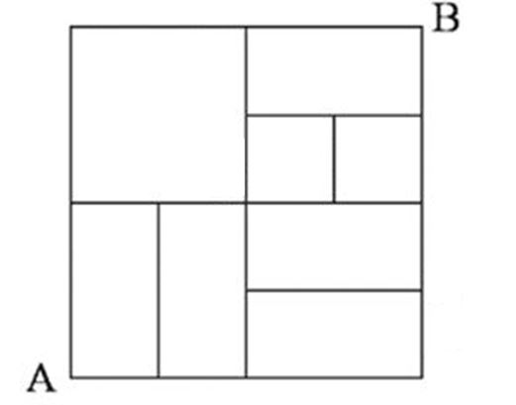
A. 14
B. 15
C. 18
D. 21

71. (2015黑龙江)从所给四个选项中，选择最合适的一个填入问号处，使之呈现一定规律性
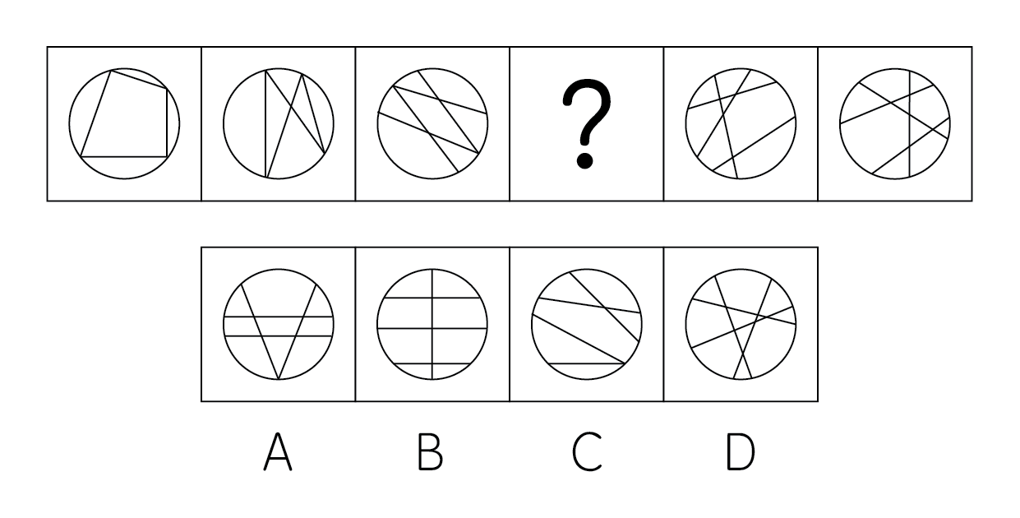

72. (2015黑龙江)从所给四个选项中，选择最合适的一个填入问号处，使之呈现一定规律性：
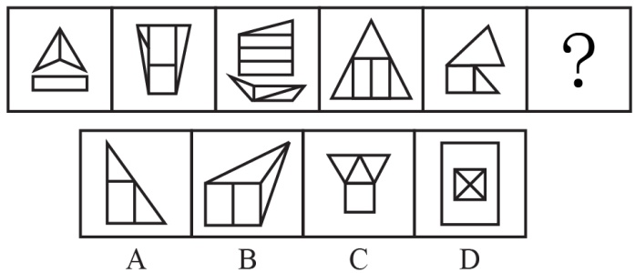

73. (2015黑龙江)从所给的四个选项中，选择最合适的一个填入问号处，使之呈现一定的规律性：
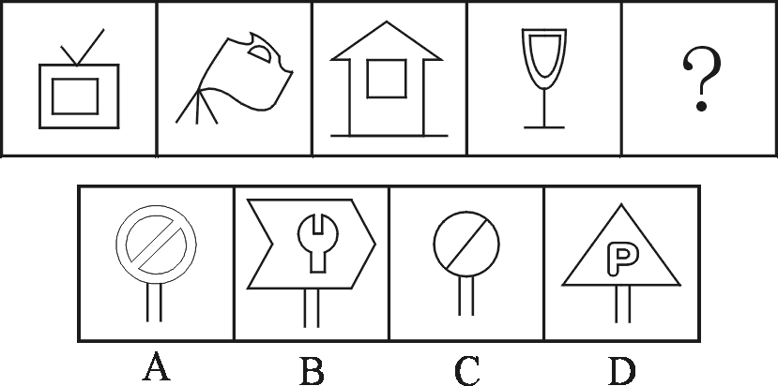

74. (2015黑龙江)从所给四个选项中，选择最合适的一个填入问号处，使之呈现一定规律性：
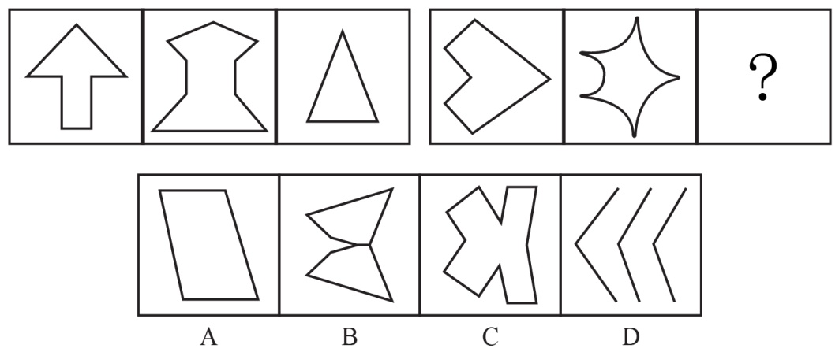

75. (2015黑龙江)从所给四个选项中，选择最合适的一个填入问号处，使之呈现一定规律性：
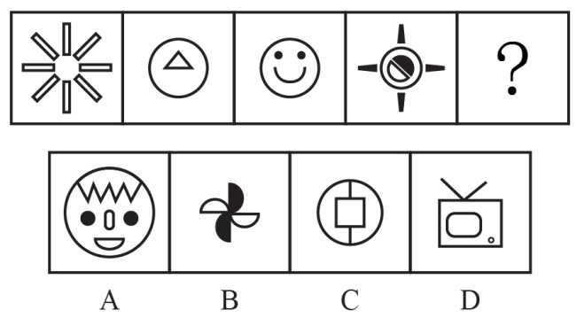

76. (2015黑龙江)从所给四个选项中，选择最合适的一个填入问号处，使之呈现一定规律性：
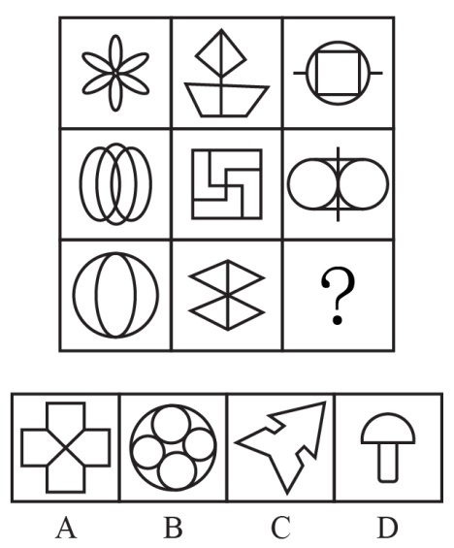

77. (2015黑龙江)从所给四个选项中，选择最合适的一个填入问号处，使之呈现一定规律性：
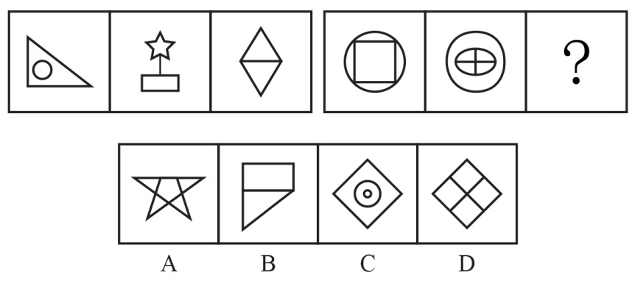

78. (2015黑龙江)从所给四个选项中，选择最合适的一组填入问号处，使之呈现一定规律性：
<tcenter>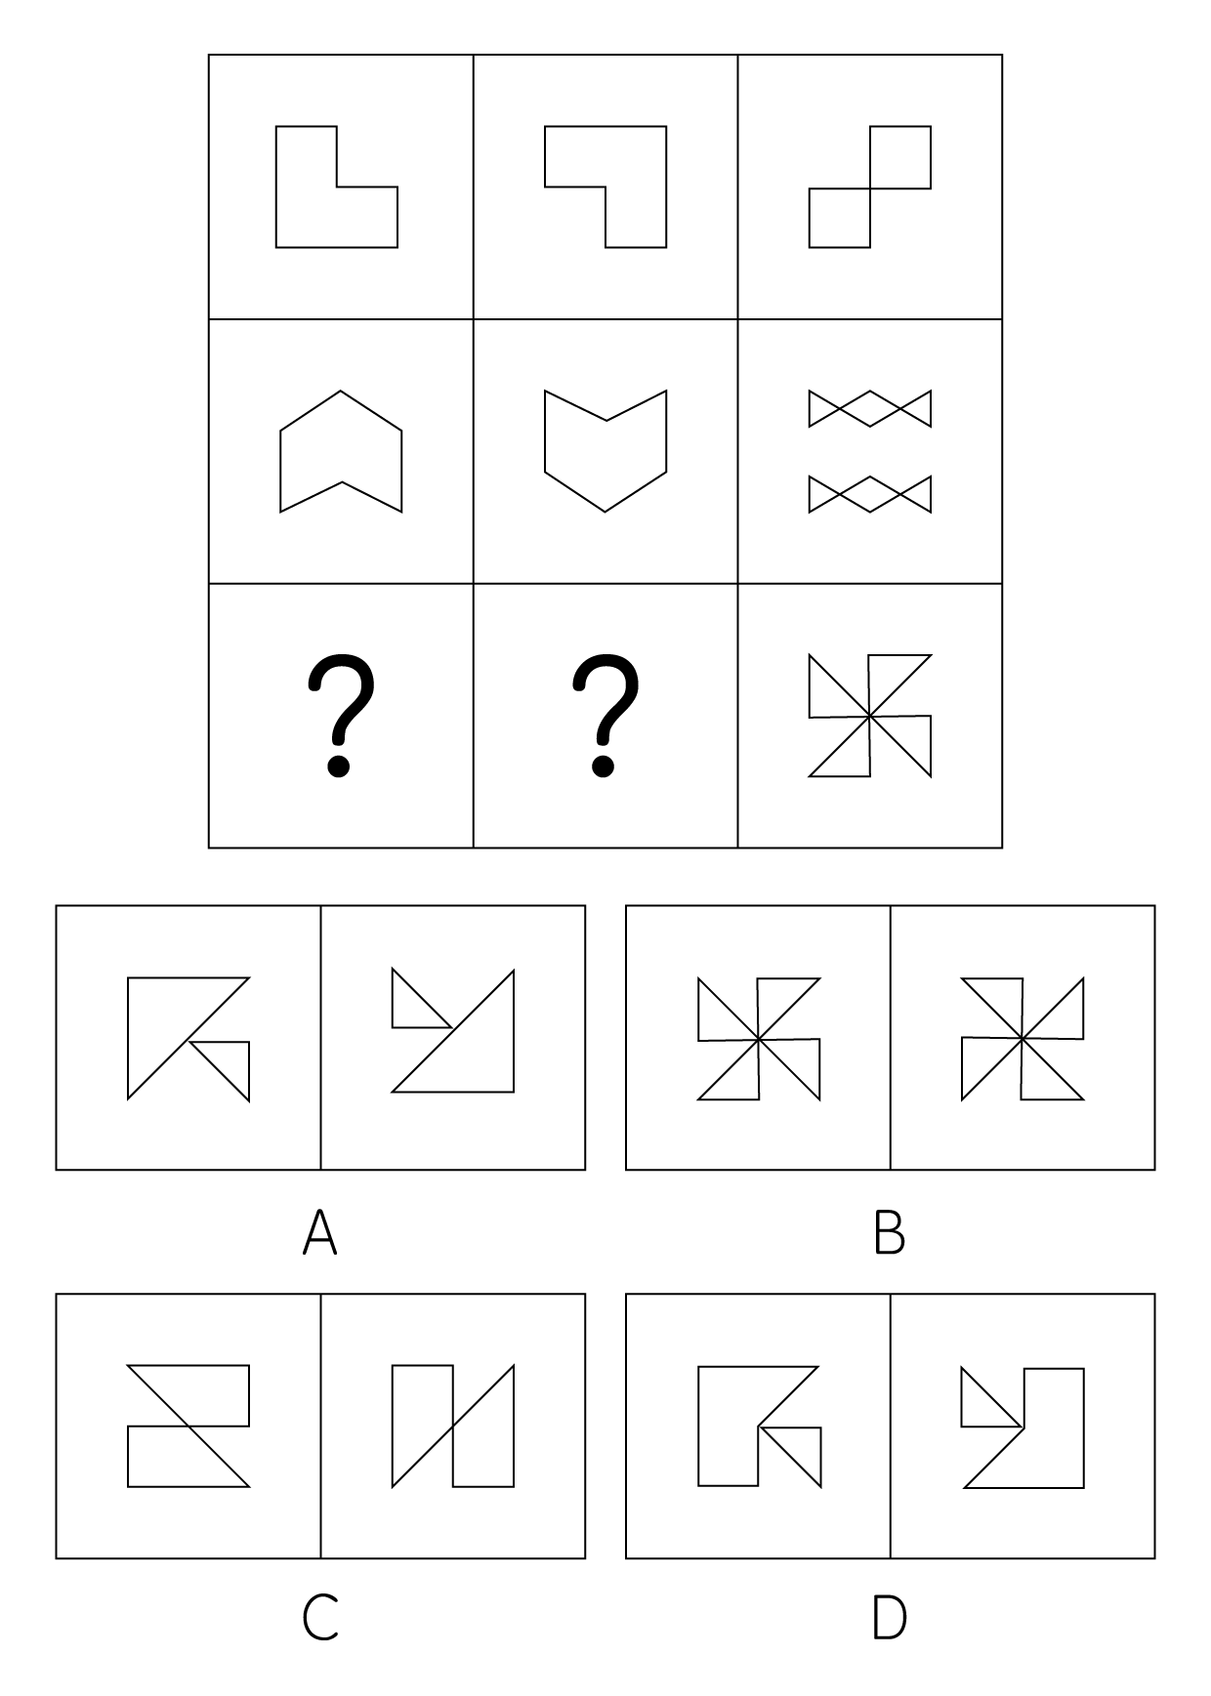</tcenter>

79. (2015黑龙江)把下面的六个图形分为两类，使每一类图形都有各自的共同特征或规律，分类正确的一项是：
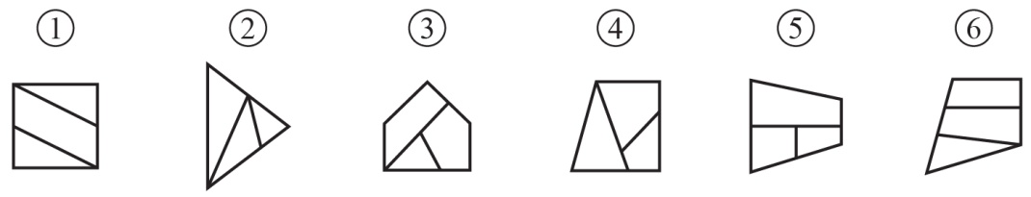
A. ①②⑥，③④⑤
B. ①③⑤，②④⑥
C. ①④⑤，②③⑥
D. ①⑤⑥，②③④

80. (2015黑龙江)以下去掉哪一项之后，剩下的图形呈现一定的规律性？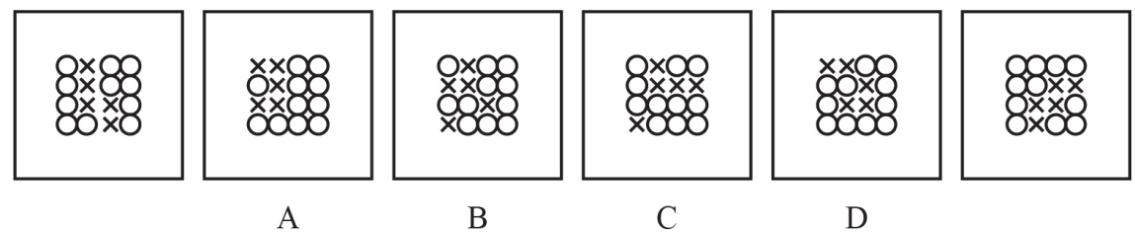

81. (2015黑龙江)潜台词本是戏剧用词，指的是台词实际包含而没有明确说出的意见，所谓题外之话，言外之意。丰富的潜台词往往能使表演更加耐人寻味。根据上述定义，以下哪项表述中包含典型的潜台词：
A. 历史老师讲课时说：中国地大物博，是礼仪之邦
B. 违章司机对交警说：我有急事，没看清交通标志线
C. 法官判说：判处被告有期徒刑十年
D. 电视上天气预报员说：今天最高气温为24摄氏度，多云

82. (2015黑龙江)权利反比原则指的是行使权利的人必须在权利执行的范围内最后得到，而权利最小的人最先得利的原则。七人每天一起捕鱼，在缺乏计量工具的前提下，下列哪项分配方法符合权利反比原则？
A. 通过抽签决定分配的人和拿取顺序
B. 由七人中最年长的负责分成七份，由最年轻的将每份分配到各人
C. 成立分配委员会和民主监督会，双方共同负责分配方案
D. 负责分成七份的那个人最后取走属于自己的那一份

83. (2015黑龙江)由普通民事纠纷演化为暴力犯罪事件，最后不得不引入国家强制力才能最终解决纠纷的现象，称为纠纷的漏斗效应。根据上述定义，以下不属于漏斗效应的是：
A. 小赵婚后一直怀疑妻子有外遇，最近妻子入职新公司，小赵开始怀疑妻子与上司有染，在和妻子的一次争吵后，冲到妻子公司将其上司打伤
B. 张某因为耕地问题，与邻居李某关系不和，曾多次发生冲突，经多方调停未果，最后一次在冲突中张某因殴打李某的母亲被判故意伤害罪而入狱
C. 小王曾借款3万给小张，并签订了借款协议，但到期后小张并未还款且恶意拖欠，小王多次试图沟通但小张总是抵赖，小王将小张打成重伤，被判入狱
D. 田家因门口道路长期被刘家占用而不满，两家人曾经因此到村委会理论，也曾爆发多次肢体冲突，但矛盾依然没有解决，最终田家长子驾车撞毁刘家住房而被判刑

84. (2015黑龙江)生态补偿是指通过对损害资源的行为进行收费，提高行为的成本，从而促使损害行为的主体减少带来外部不经济性的行为，达到保护资源环境的目的。根据上述定义，下列属于生态补偿的是：
A. 在火车站等公共场所随地吐痰、乱扔垃圾的行人通常会被执勤人员拦住并罚款
B. 为避免有人随意游牧，管理部门规定，一旦有人违反则向其工作单位通报
C. 某政府用大型客运公司缴纳的各项税款和费用，修缮路况堪忧的国道
D. 为修复因游人过多对景区内绿色植被的破坏，某地区风景旅游区提高了门票价格

85. (2015黑龙江)核心家庭是指一对夫妇和子女两代人所组成的家庭，通常不和其他亲属住在一起。根据上述定义，下列属于核心家庭的是：
A. 张女士母亲去世得早，她见父亲一人生活孤单，就把他接到自己家来一起生活了，这样能够在各方面照顾父亲
B. 王先生、王太太都在忙事业，双方的父母都不在身边，唯一的儿子正在念高中，平常家中无人做家务，只得雇了一个钟点工来照顾他们的生活起居
C. 李经理家境殷实，儿子虽然已经娶了媳妇，但仍然与他们一起过，李经理也乐得他们继续“啃老”
D. 刘老太唯一的女儿嫁出去后，刘老太就与丈夫两人一起生活；后来丈夫去世，她就一个人单过，不愿意与女儿女婿住在一起

86. (2015黑龙江)T型人才是指按知识结构区分出来的一种新型人才类型，用字母“T”来表示他们的知识结构特点。“一”表示有广博的知识面，“丨”表示知识的深度，两者的结合，既有较深的专业知识，又有广博的知识面，这类集“深”与“博”于一身的人才，不仅在横向上具备比较广泛的一般性知识修养，而且在纵向的专业知识上具有较深的理解能力和独到见解。根据上述定义，下列不属于T型人才的是：
A. 诺贝尔化学奖获得者米兰格尔，一生获得15个名誉博士学位，并开创了粒子物理，表面化学等新学科，直到70多岁还有技术发明问世
B. 某跨国公司新任命的中国区财务总监赵某能讲四种语言，同时拥有经济学博士和法学学士学位，曾经在亚洲工作过
C. 在高校工作的王老师毕业于经济学系，后又攻读了数学博士学位，目前从事数量经济学的研究与教学工作，并在这一研究方向上有很深的造诣
D. 古希腊著名哲学家亚里士多德的研究还涉及了物理学、诗歌、音乐、生物学、逻辑学、政治以及伦理学等

87. (2015黑龙江)飞轮效应指的是为了使静止的飞轮转动起来，一开始你必须使很大的力气，一圈一圈反复地推，每转一圈都很费力，但是每一圈的努力都不会白费，飞轮会转动得越来越快，达到某一临界点后，飞轮的重力和冲力会成为推动力的一部分。这时，你无须再费更大的力气，飞轮依旧会快速转动，而且不停的转动，类似这种现象被称之为飞轮效应。根据上述定义，下列哪项属于飞轮效应：
A. 一只蚂蚁发现了一大块面包，开始它拖不动；不久，又来了一只蚂蚁，还是拖不动；三只、四只、五只……最终面包被一群蚂蚁搬回了家
B. 为了使得公司各个部门始终保持活力，某公司每年都会在各个部门中调走一名员工，新加一名员工
C. 研究小组在某班学生名单中随意抽取出若干学生，未做任何测试，然而他们告诉校方，相关测试表明这些学生天赋很高，只是尚未表现出。有趣的是，这些学生的期末考试成绩的确高出其他学生许多
D. 某厂家研发出一种新型相机，其宣传广告在电视台不同时间段一次又一次播出，当达到一定知名度时，该产品终于广开销路，此时只需在黄金时段播出广告就能保持销量

88. (2015黑龙江)印象管理指个体为了使他人形成对自己积极的、正面的印象而在他人面前展示自我的努力。根据上述定义，下列不属于印象管理的是：
A. 学术研讨会上，张教授滔滔不绝、旁征博引，引起大家的注意和赞赏
B. 学校举办登山比赛，体育委员王同学一马当先，率先冲上山顶，赢得一片掌声
C. 三岁的淘淘在幼儿园十分淘气，经常在墙壁上画画，老师说了很多次他还是如此
D. 王女士是一家美容院的老板，平时她十分注意皮肤保养和梳妆打扮，总给人一种光彩照人的感觉

89. (2015黑龙江)按照我国继承法的规定，第一顺序的法定继承人为：配偶、子女、父母，第二顺序的法定继承人为：兄弟姐妹、继父母、外祖父母。法定继承开始后，由第一顺序继承人继承，第二顺序继承人不继承。没有第一顺序继承人继承的，由第二顺序继承人继承，相互有继承关系的几个人在同一事件中死亡，如不能确定死亡先后时间的，推定没有继承人的先死亡，死亡人各自都有继承人的，如几个死亡人身份不同，推定长辈先死亡；几个死亡人辈份相同，推定同时死亡，彼此不发生继承，由他们各自的继承人分别继承。根据上述定义，按照法定继承的上述规定，下列各项正确的是：
A. 王一夫妇与王一的父母在一次水灾中丧生，无法确定死亡先后时间，王一只有弟弟王二，王一的妻子只有父亲，则王二既可以继承父母的那份遗产，又可以继承王一的全部遗产
B. 离异的刘大与儿子（未成年）、弟弟刘二在一次事故中死亡，无法确定死亡先后时间，刘大和刘二有父母和弟弟刘三在世，则刘三也可分得那份遗产
C. 李某和李妻与独生女（已婚）乘车外出，途中发生车祸，三人全部死亡，但无法确定死亡先后时间，则李女丈夫对李某夫妇遗产的继承顺序先于李某父母
D. 马某与大儿子马大、孙子（马大所生独子）丧生，无法确定死亡先后时间，只有马某留下100万遗产，其亲属中只有马大之妻和二儿子马二，则马大之妻与马二继承的财产份额不同

90. (2015黑龙江)随着奖励减少而导致态度逐渐消极，随着奖励增加而导致态度逐渐积极的心理现象，在社会心理学中被称之为“阿伦森效应”，阿伦森效应也指人们最喜欢那些对自己的喜欢、奖励、赞扬不断增加的人或物，最不喜欢那些喜欢不断减少的人或物。根据上述定义，下列不属于“阿伦森效应”的是：
A. 作为新人，小颖勤奋工作受到了领导和同事的赞扬，日子一长，领导同事的赞赏少了，她感到自己可有可无，越来越没有初来时的干劲了
B. 糖果店开业时，买2包糖果就会赠送1个小玩具，一周后卖5包糖果才会赠送玩具，一个月后买10包糖果才有礼品，因此这儿的顾客逐渐变少了
C. 体育课上学习跳鞍马，小英很害怕，不过在老师帮助下她还是勇敢地跳了过去，老师不断地鼓励她，于是她克服恐惧心理，越跳越好
D. 小陈喜欢写作，他的文章多次获奖，但进入大学后，他选择了历史系，于是他把更多的精力投入历史研究，写作的时间越来越少

91. (2015黑龙江)阴晴圆缺：月亮
A. 潮涨潮落：海洋
B. 天高云淡：金秋
C. 暮鼓晨钟：时光
D. 稍纵即逝：机会

92. (2015黑龙江)铁索桥：钢材
A. 石塔：砖头
B. 包子：面粉
C. 二胡：琴弦
D. 互联网：光纤

93. (2015黑龙江)投资：回报
A. 广告：打折
B. 洽谈：生意
C. 竞争：优势
D. 入股：分红

94. (2015黑龙江)雨刷器：汽车
A. 桌椅：家具
B. 灯罩：台灯
C. 排气扇：油烟机
D. 小草：植物

95. (2015黑龙江)空间站：宇航员
A. 实验室：科研单位
B. 学校：家长
C. 电视台：主持人
D. 游乐园：游客

96. (2015黑龙江)蚕：吐丝：蚕茧
A. 虫：感染：虫草
B. 树木：加工：纸张
C. 黄豆:发酵：豆酱
D. 煤炭：燃烧：电能

97. (2015黑龙江)牙刷 对于 （ ） 相当于 （ ）对于 墨汁
A. 口腔；砚台
B. 杯子；墨水瓶
C. 牙膏；毛笔
D. 水；书法

98. (2015黑龙江)舞台：道具：演员
A. 汽车：驾驶：司机
B. 操场：足球：学生
C. 商场：商品：消费者
D. 工厂：机器：工人

99. (2015黑龙江)拍摄：剪辑：放映
A. 诊断：检查：康复
B. 编辑：征稿：出版
C. 化妆：演出：喝彩
D. 开采：加工：销售

100. (2015黑龙江)剧本 对于 （ ） 相当于 （ ） 对于 正文
A. 台词；信函
B. 影片；原著
C. 人物；公文
D. 剧情；标题

101. (2015黑龙江)在当今全球变暖的背景下，各国均不同程度地从中受益或受损，有的影响是正面的，有的影响却是负面的；有的国家既是全球气候变暖的污染源，也是气候变暖的受害者，这些都影响了他们应对气候变化国家政策方案的出台及国际气候政策制定的态度。由此可以推断：
A. 所有的国家都受到全球气候变暖的有益影响
B. 所有的国家都受到全球气候变暖的有害影响
C. 有的国家是全球气候变暖的受害者
D. 有的国家不是全球气候变暖的污染源

102. (2015甘肃)美国一项研究表明，二手烟雾对非烟民的危害远甚于烟民本人。吸烟的人在损害自身心血管系统的同时，系统可以进行自我调节以便于抵消吸烟造成的部分后果，而不吸烟的人的身体无法适应烟雾吸入后的变化，因此，被动吸烟对非烟民所造成的影响远远大于对烟民的影响。以下哪项如果为真，可以支持上述研究结论？
A. 被动吸烟是位于主动吸烟、饮酒类疾病之后的第三类最可预防的死因
B. 肺癌患者85%以上是由吸烟导致的，癌症死亡总数的30%是由吸烟导致的
C. 烟民和非烟民结成夫妇，后者死于心脏病的风险比前者高30%
D. 日吸四包香烟的有20年烟龄的烟民，其配偶有可能死于肺癌

103. (2015黑龙江)会玩的孩子更适应社会交往，心理也更加健康；相反，不少性格内向、孤僻，甚至有交往困难等行为问题的孩子，大多小时候缺少和同伴的玩耍。如果一个孩子交往技能比较差，就容易产生焦虑、紧张、多疑等负性情绪，从而影响正常生活和学习，如果这些负性情绪长期得不到释放，甚至可能导致退缩性人格。由此可以推出：
A. 只有给孩子充分的时间玩耍，孩子的心理才可能健康发展
B. 只要让孩子有充分的时间玩耍，孩子的心理就能健康发展
C. 有心理缺陷的孩子，都是因为小时候没有得到足够的时间玩耍
D. 只要孩子会玩耍，长大后就能适应社会

104. (2019山东)大家只有同心协力，才能把事情办好。事情没有办好，因此，大家没有同心协力。以下哪项中的推理形式与题干中的推理形式相同？
A. 若被害人身上发现王某的DNA，则王某就是本案的重大犯罪嫌疑人。在被害人指甲中检验到了王某的DNA，因此，王某是本案的重大犯罪嫌疑人
B. 张同学上场担任主辩手，实验中学辩论队就能赢，实验中学辩论队没有赢，因此，张同学没有上场担任主辩手
C. 薄荷只有在温暖的气候下才能很好地生长。薄荷生长得很好，因此，薄荷是在温暖的气候下生长的
D. 人不犯我，我不犯人。我未犯人，因此，人未犯我

105. (2015黑龙江)'三公消费”的透明公开备受社会关注，某市政府近期要求下辖的41个政府部门以统一时间，统一格式发布内容详细的年度财政预算报告，赢得社会普遍好评。美中不足的是，少数部门公开得不够详细，使认真公开者产生吃亏的心理。比如该市某局因为此次详细公开的有关消费被认为不合规定而受批评，某些人据此认为推动公开要被批评，还不如不公开。以下哪项如果为真，最能反驳这些人的观点？
A. 国务院在2012年初明确要求省级政府两年内全面公开“三公消费”
B. 那些没有公开的政府部门受到的社会批评更多更激烈
C. “三公消费”透明公开有利于推动政府部门政治体制改革，并接受社会监督
D. 大多数政府部门公开的年度财政预算报告获得了市民的认可

106. (2015甘肃)家里有四个孩子，分别为甲、乙、丙和丁，一天，放在餐桌上的糖果少了几颗，母亲问是谁偷吃了糖果，四个孩子各有说辞：甲说：我们中有人偷吃了糖果；乙说：我们四个都没偷吃糖果；丙说：乙和丁至少有一人没有偷吃糖果；丁说：我没偷吃糖果。如果四个孩子中有两个说的是真话，有两个说的是假话，则说真话的是：
A. 说真话的是甲和丙
B. 说真话的是甲和丁
C. 说真话的是乙和丙
D. 说真话的是乙和丁

107. (2015黑龙江)1981年当全世界认为野生朱鹮已经灭绝时，在中国又重新发现7只野生朱鹮，现在国内朱鹮数量已达1617只。目前全世界的朱鹮都是由当年的7只繁育而来。由于近亲繁殖严重，朱鹮成为世界濒危鸟类中遗传多样性最低的物种。这会导致种群抗病率降低、患病致死率上升，尤其是抵抗禽流感等致命性疾病能力极低。由此可以推出：
A. 近亲繁殖不利于物种进化，将遭到自然的淘汰
B. 遗传多样性对于朱鹮的生存与发展至关重要
C. 朱鹮数量有明显上升，其灭绝风险进一步减小
D. 想要拯救朱鹮，务必要发展人工培育和养殖技术

108. (2015甘肃)面对能源危机，一些国家开始寻找替代能源，使用玉米加工车用乙醇汽油已经不再是新鲜事了。因此不少人认为，使用玉米生产能源，既可以消化库存的陈化粮，又发展了石油替代能源，这将是未来能源发展的趋势之一，是利国利民的一项政策。下列哪项如果为真，不能削弱上述结论？
A. 目前看来，生产车用乙醇汽油将消耗大量的水资源
B. 乙醇汽油会对车辆的发动机等关键部件造成严重腐蚀
C. 生产1吨乙醇要消耗3.5吨玉米，如此一来，每年就要消耗玉米近万吨，这将危及全国的粮食储备
D. 使用玉米作为生产能源，可以适当提高玉米价格，进而增加农民收入和农民种粮的积极性

109. (2018内蒙古)精神病其实不是一个病理学的概念，而是一个社会学的概念。假如家属或权力机构强行把一个人送入精神病院，那么，这个人几乎只能被诊断成'精神病人”。家属和权力机构对他的'症状”的描述，成为判断他是否是精神病人的重要信息。而他如果说受到了迫害，并进行反抗，则恰恰符合精神病诊断标准中关于'妄想”、'躁狂”之类的描述。他的自辩权利也被这个无敌的逻辑取消：你说自己不是精神病，那么，你恰恰在此时是，因为你拒绝承认自己有病，——这正是精神病人的一种表现；而你承认了，你当然就是了。以下哪项最可能从上述断定中推出？
A. 精神病的诊断标准仅仅是“精神病人”的家属或相关权力机构的指控
B. 家属或权力机构将某人送入精神病院，只是为了让他得到及时有效的治疗
C. 大多数在精神病院治疗的精神病人其实并没有精神病
D. 在自己是否患有精神病这一问题上，被强制关入精神病院的个人表达是苍白无力的

110. (2015黑龙江)就网友提出的'能否不到驾校培训就直接考驾驶证”这一问题，公安部交通管理局回应称，我国法律法规没有规定申请驾驶证必须经过驾校培训，但必须在道路上学习驾驶技术。根据《道路交通安全法实施条例》第20条有关规定，在道路上学习驾驶，应当按照公安机关交通管理部门指定的路线、时间进行。在道路上学习机动车驾驶技能应当使用教练车，在教练随车指导下进行，与教学无关的人员不得乘坐教练车。根据以上信息，不能得出以下哪项？
A. 如果有教练随车指导，则可以在公路上学习驾驶
B. 如果找不到教练指导，则无法在道路上学习驾驶技术
C. 如果只有驾校才有教练车，则申请驾驶证必须先上驾校
D. 如果已经申请到了驾驶证，则肯定在道路上学习过驾驶技术

2011年底，全国共有乡镇综合文化站34139个，平均每站面积由2006年的277.01平方米，增长到2011年的516.38平方米，平均每站文化活动用房面积由2006年的175.49平方米增长到2011年的391.00平方米。
2006~2011年，每年乡镇综合文化站从业人员和专职人员增长比例均保持在5%左右，2011年底，全国乡镇综合文化站从业人员78148人，专职人员52718人。
2011年，全国各级财政对乡镇综合文化站的财政拨款达到42.76亿元，比2006年增加31.84亿元，增幅高达291.6%，年均增长28.6%。各级财政对乡镇综合文化站的投入占全国文化事业总投入的10.9%，占群众文化投入的41.1%，分别比2006年提高4.0个百分点和7.3个百分点。
2011年，全国乡镇综合文化站共组织文艺活动32.64万次，比2006年增长20.0%；举办训练班15万次，比2006年增长26.8%；培训人次1232万人次，比2006年增长230%。
2011年底，全国乡镇综合文化站共指导群众业余文艺团队154799支，辖区内社区（村）文化活动室360649个。
111. (2015黑龙江)2011年底，全国乡镇综合文化站总面积约为多少万平方米？
A. 1763
B. 1335
C. 946
D. 599

112. (2015黑龙江)2011年全国群众文化投入约为多少亿元？
A. 77
B. 96
C. 104
D. 123

113. (2015黑龙江)2011年全国文化事业总投入约是2006年的多少倍？
A. 1.6倍
B. 2.5倍
C. 3.9倍
D. 5.3倍

114. (2015黑龙江)2011年，平均每个乡镇综合文化站从业人员约组织文艺活动多少次？
A. 2
B. 4
C. 6
D. 8

115. (2015黑龙江)能够从资料中推出的是：
A. 2011年文化活动用房面积占乡镇综合文化站总面积的63%
B. 2011年乡镇综合文化站举办的训练班平均每次有超过90人接受培训
C. 2011年平均每个乡镇综合文化站指导群众业余文艺团队约4.5支
D. 2011年各级财政对乡镇综合文化站的财政拨款是2006年的2.9倍

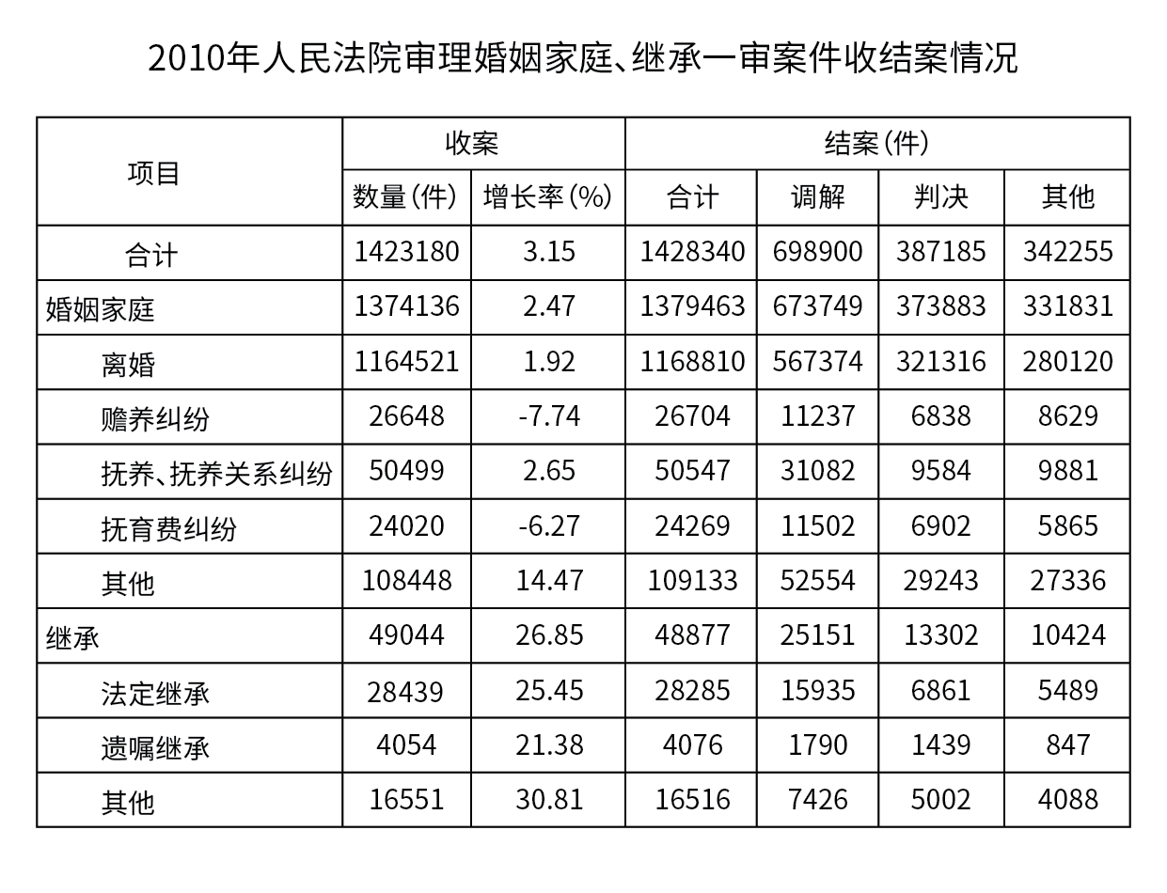
116. (2015黑龙江)2010年收到的法定继承案件比上年的增加了多少件？
A. 4535
B. 5769
C. 7238
D. 9022

117. (2015黑龙江)以下案件类型中，2010年收案数占当年婚姻家庭类案件总收案数比重比上年有所提升的是：
A. 离婚类案件
B. 赡养纠纷类案件
C. 抚养、扶养关系纠纷案件
D. 抚养费纠纷案件

118. (2015黑龙江)2010年结案的婚姻家庭类案件中，以调解方式结案的比重比判决方式约高多少个百分点？
A. 11
B. 16
C. 22
D. 26

119. (2015黑龙江)以下案件类型中，2010年以调解方式结案的案件数占该类型总结案数的比重最高的是：
A. 抚养、扶养关系纠纷案件
B. 抚养费纠纷案件
C. 其他类婚姻家庭案件
D. 其他类继承案件

120. (2015黑龙江)与其他类型案件相比，2010年遗嘱继承案件体现出什么样的特点？
A. 只有遗嘱继承案件的总结案数多于收案数
B. 只有遗嘱继承案件的收案数比上年有所上升
C. 只有遗嘱继承案件的调解案件数不足总结案数的40%
D. 只有遗嘱继承案件的已判决案件数超过总结案数的1/3

免费午餐基金自2011年4月正式启动，截止2012年底，总收入为4377.4万元，总支出为1459.1万元，结余2918.3万元。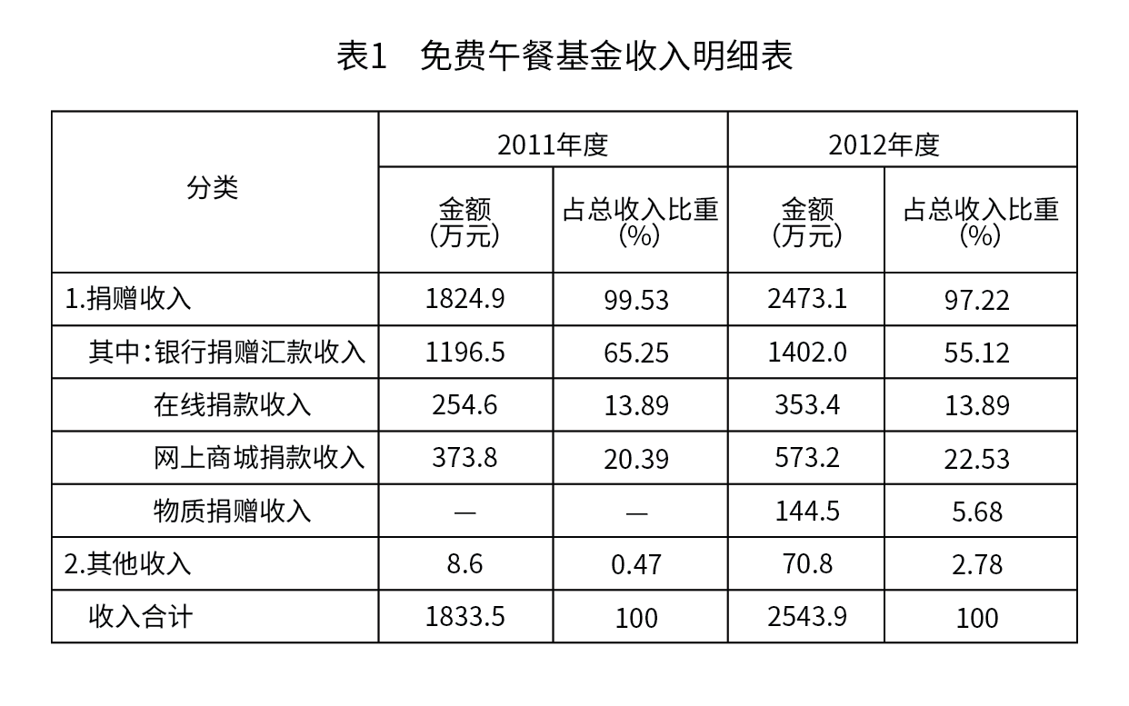 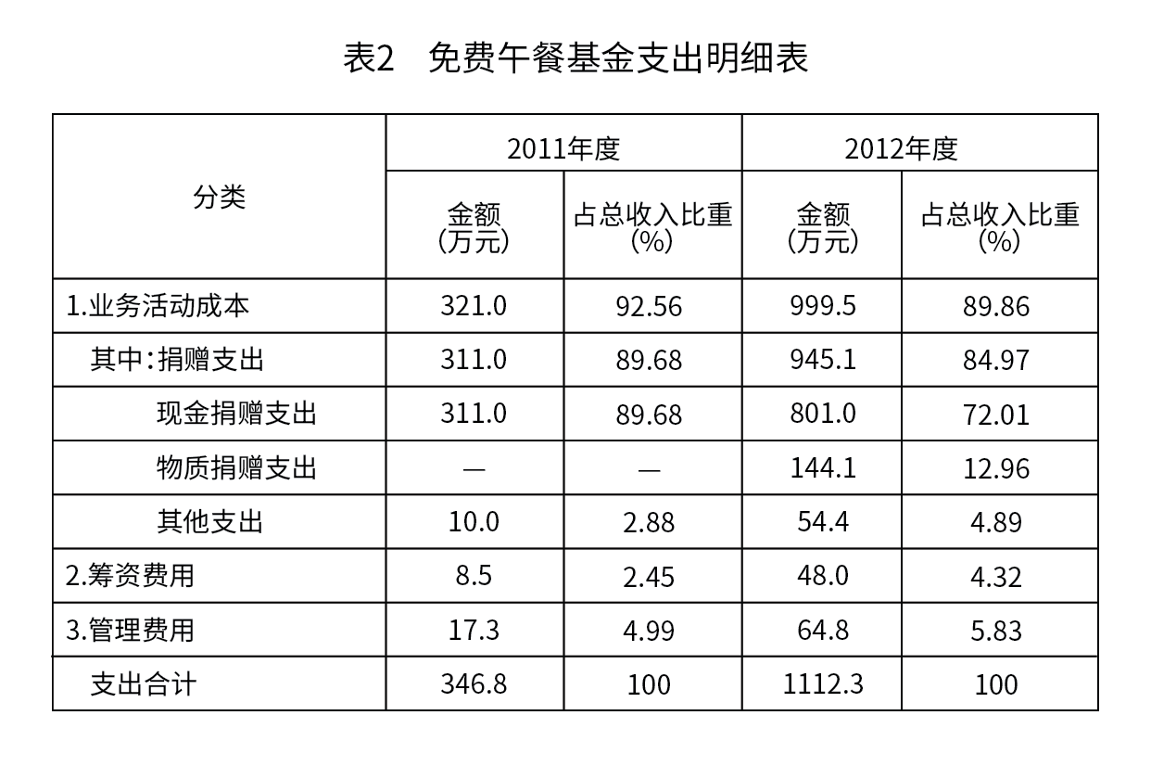
121. (2015黑龙江)2012年度免费午餐基金接受的在线捐款比上年约增长了：
A. 28.9%
B. 35.5%
C. 38.8%
D. 53.3%

122. (2015黑龙江)2012年度免费午餐基金接受的捐赠收入中，银行捐赠汇款所占比重约是：
A. 55.1%
B. 56.7%
C. 58.9%
D. 60.3%

123. (2015黑龙江)2012年度筹资费用约是2011年度的多少倍？
A. 5.6
B. 4.2
C. 2.9
D. 1.7

124. (2015黑龙江)2011~2012年，捐赠支出占免费午餐基金支出的比重约是：
A. 84.9%
B. 86.1%
C. 89.6%
D. 90.5%

125. (2015黑龙江)以下说法正确的是：
A. 在线捐款收入是免费午餐基金接受捐赠的主要方式
B. 物质捐赠支出是免费午餐基金捐赠支出的主要方式
C. 自启动以来免费午餐在2011年的月均捐赠收入不到200万元
D. 2012年度免费午餐基金的支出总额是2011年度的3倍以上

2010年，我国医院总数为20918家，较上年增长627家，医院接待诊疗20.40亿人次，比上年增长1.18亿人次，综合医院接待诊疗人次占全部医院接待诊疗人次的74.1%，是位居第二的中医医院诊疗人次的4.6倍。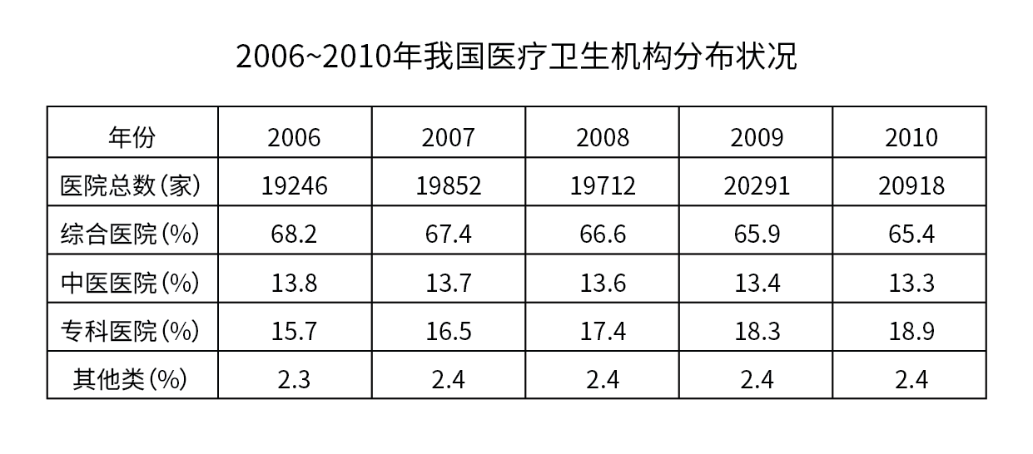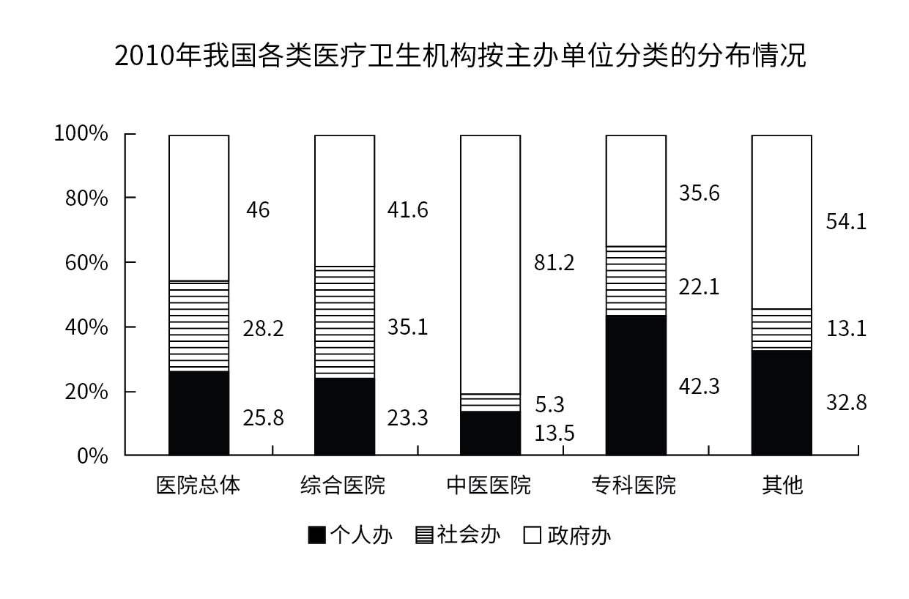
126. (2015黑龙江)2007~2010年间，中医医院占医院总数比重同比下降最快的一年是：
A. 2007年
B. 2008年
C. 2009年
D. 2010年

127. (2015黑龙江)与2009年相比，2010年我国约增加了多少家其他类医院？
A. 15
B. 54
C. 128
D. 627

128. (2015黑龙江)2010年，我国政府办的专科医院约有多少家？
A. 1100
B. 1400
C. 1700
D. 2000

129. (2015黑龙江)2010年，平均每家综合医院的接待诊疗者人次数约是中医医院的多少倍？
A. 0.94
B. 1.05
C. 1.16
D. 1.27

130. (2015黑龙江)能够从上述资料中推出的是：
A. 2006~2010年间，医院总数持续增加
B. 2009年全国医院共接待诊疗者21.58亿人次
C. 2010年的政府办医院中，一半以上是中医医院
D. 与2006年相比，2010年专科医院数增速高于综合医院

参考答案与解析
第一部分 客观题
一、单选题
第1题
【知识点】 毛泽东思想与中国特色社会主义理论体系
【答案】 A
【解析】 本题考查时政常识。2014年政府工作报告指出：“今后一个时期，着重解决好现有“三个1亿人”问题，促进约1亿农业转移人口落户城镇，改造约1亿人居住的城镇棚户区和城中村，引导约1亿人在中西部地区就近城镇化。”因此，选择A选项。“三个1亿人”透出城镇化发展“三维坐标”：①拆除隐形“篱笆墙”，促进约1亿农业转移人口落户城镇，落实以人为本。②降低圆梦“高门槛”，改造约1亿人居住的城镇棚户区和城中村，实现共享文明。③抹平东西部经济鸿沟，引导约1亿人在中西部地区就近城镇化，力求区域发展均衡。因此本题选A。
【来源】 2015年黑龙江公务员考试《行测》真题第1题

第2题
【知识点】 法律常识（其它）
【答案】 D
【解析】 本题考查法律常识。根据《刑法》（2011年）第三百八十八条规定，利用影响力受贿罪是指国家工作人员的近亲属或者其他与该国家工作人员关系密切的人，通过该国家工作人员职务上的行为，或者利用该国家工作人员职权或者地位形成的便利条件，通过其他国家工作人员职务上的行为，为请托人谋取不正当利益，索取请托人财物或者收受请托人财物。张某利用其父亲的职权影响中标结果，并收受请托人王某的财务，构成利用影响力受贿罪。因此，选择D选项。A项：张某利用其父亲的职权为他人谋取不正当利益并收取财物，构成利用影响力受贿罪。B项：《刑法》第三百八十八条第一款规定:“国家工作人员利用本人职权或者地位形成的便利条件，通过其他国家工作人员职务上的行为，为请托人谋取不正当利益，索取请托人财物或者收受请托人财物的，以受贿论处。”张父不知道张某收受100万元，不符合受贿罪的构成要件。C项：共同犯罪要求两人以上有共同的犯罪故意。但张某与张父没有共同的犯罪故意，不构成受贿罪的共同犯罪。因此本题选D。
【来源】 2015年黑龙江公务员考试《行测》真题第2题

第3题
【知识点】 行政法
【答案】 B
【解析】 本题考查法律常识。根据《最高人民法院关于适用若干问题的规定（二）》第二条规定：“股东提起解散公司诉讼，同时又申请人民法院对公司进行清算的，人民法院对其提出的清算申请不予受理。……”因此，选择B选项。A项：《中华人民共和国公司法》第一百八十二条规定：“公司经营管理发生严重困难，继续存续会使股东利益受到重大损失，通过其他途径不能解决的，持有公司全部股东表决权百分之十以上的股东，可以请求人民法院解散公司。”C项：《最高人民法院关于适用若干问题的规定（二）》第三条规定：“股东提起解散公司诉讼时，向人民法院申请财产保全或者证据保全的，在股东提供担保且不影响公司正常经营的情形下，人民法院可予以保全。”D项：根据《最高人民法院关于适用若干问题的规定（二）》第四条规定，股东提起解散公司诉讼应当以公司为被告。原告以其他股东为被告一并提起诉讼的，人民法院应当告知原告将其他股东变更为第三人；原告坚持不予变更的，人民法院应当驳回原告对其他股东的起诉。因此本题选B。
【来源】 2015年黑龙江公务员考试《行测》真题第3题

第4题
【知识点】 诉讼法
【答案】 B
【解析】 本题考查法律常识。《最高人民法院关于适用的解释》第六十条规定：“在诉讼中，未依法登记领取营业执照的个人合伙的全体合伙人为共同诉讼人。个人合伙有依法核准登记的字号的，应在法律文书中注明登记的字号。全体合伙人可以推选代表人；被推选的代表人，应由全体合伙人出具推选书。”甲乙丙是饭店合伙人，应为共同被告。店名“客来香”是依法登记的字号，应在诉讼中注明。因此，选择B选项。A项：该饭店属于个人合伙组织，诉讼时被告应为甲、乙、丙三人，而非饭店。C项：由于甲、乙、丙是合伙人，在诉讼中应为共同被告。D项：《侵权责任法》第三十四条第一款规定：“用人单位的工作人员因执行工作任务造成他人损害的，由用人单位承担侵权责任。”戊是饭店服务员，因工作造成他人损害，应由雇主甲、乙、丙三人承担责任。有疑问要解答，请在公众号“一起学公基”留言。
【来源】 2015年黑龙江公务员考试《行测》真题第4题

第5题
【知识点】 人文常识（其它）
【答案】 D
【解析】 本题考查人文常识。
A项，《司马法》大约成书于战国时期，是中国古代重要的先秦时期军事著作。
B项，《六韬》是先秦时期道家典籍《太公》的兵法部分，是中国古代军事思想精华的集中体现。
C项，《三略》是西汉时期著名的军事著作，属于道家兵书，已成为世界各国将领必读的书籍之一。
D项，《五蠹（dù）》是韩非子指斥学者（儒家）、言谈者（纵横家）、带剑者（游侠）、患御者（逃避公役的人）、商工之民为危害国家的五种蠧民（蛀虫），是先秦时期的说理文，并非兵书。
因此本题选D。
【来源】 2015年黑龙江公务员考试《行测》真题第5题,专项模考-常识（一）第35题,专项模考-常识（一）第35题

第6题
【知识点】 地理常识（其它）
【答案】 A
【解析】 本题考查地理常识，主要考察中国地理。A选项正确，哈萨克斯坦是最大的内陆国；B选项错误，印度最大的宗教是印度教；C选项错误，阿富汗是亚洲中南部的内陆国家，属于亚热带大陆气候；D选项错误，苏联老大哥是与新中国建交最早的国家，1949年10月2日就建交了。因此本题选A。
【来源】 专项模考-常识（二）第14题,2015年黑龙江公务员考试《行测》真题第6题

第7题
【知识点】 地理常识（其它）
【答案】 B
【解析】
本题考查地理常识。A项，错误，农民直接从棉株上采摘下来的棉花称作“籽棉”，把籽棉进行轧花，脱离了棉籽的棉纤维才叫做“皮棉”。B项，正确，我国糖料作物主要有甘蔗和甜菜两种，但甘蔗种植面积更广，是我国最主要的糖料作物。C项，错误，我国播种面积最大的油料作物是油菜，主要分布在长江流域。花生是中国的三大油料作物之一，主要分布在山东、河南、河北等地。D项，错误，“三大谷物”指的是小麦，稻谷和玉米，不包括高粱。故选B。

【来源】 2015年黑龙江公务员考试《行测》真题第7题

第8题
【知识点】 人文常识（其它）
【答案】 A
【解析】 本题考查人文常识。
A项，端午节为每年农历五月初五，又称端阳节、午日节、五月节等。最初为古代百越地区（长江中下游及以南一带）崇拜龙图腾的部族举行图腾祭祀的节日，后因爱国诗人屈原在这一天投汨罗江自尽，便成为纪念屈原的节日。端午节有吃粽子，喝雄黄酒，挂菖蒲、蒿草、艾叶，赛龙舟等习俗。
B项，汨罗江位于湖南省岳阳市，是屈原投江自尽之地。银河指横跨星空的一条乳白色亮带，与七夕牛郎织女的故事有关。
C项，桃木符用桃木做成，古代在春节时悬挂用以辟邪，与端午节无关。楚国是先秦时期位于长江流域的诸侯国，是屈原的故乡。
D项，与介子推相关的节日是寒食节，寒食节在清明前一二日，传统习俗有禁烟火、吃冷食。赛龙舟是端午节的传统习俗之一。
因此本题选A。
【来源】 2015年黑龙江公务员考试《行测》真题第8题,专项模考-常识（一）第36题,专项模考-常识（一）第36题

第9题
【知识点】 世界史
【答案】 A
【解析】 本题考查历史常识。
A项，当选，14-17世纪，欧洲文艺复兴运动在意识形态上打破了教会的神学世界观，把人从宗教束缚中解放出来，提倡人文主义精神，以人为中心，因而被称为是“人的发现”。15-17世纪，欧洲开辟新航路，发现新大陆，将世界各地紧密联系起来，促使世界市场开始形成，因而被称为是“世界被发现”。
B项，不当选，启蒙运动是指17-18世纪资产阶级和人民大众继文艺复兴后的又一次思想解放运动。圈地运动是指14-15世纪英国新兴资产阶级和新贵族在农奴制解体的过程中，强行圈占农民土地变为私有大牧场、大农场的运动。
C项，不当选，工业革命是指以大规模工厂化生产取代个体工场手工生产的一场生产与科技革命，是资产阶级兴起和资本主义工业化的过渡阶段。
D项，不当选，殖民掠夺是指殖民者从殖民地掠夺了大量的财富，在欧洲转化为资本，成为欧洲资本原始积累的主要来源之一。宗教改革是指开始于欧洲16世纪基督教自上而下的宗教改革运动，为资本主义发展和多元化的现代社会奠定基础。
因此本题选A。
【来源】 2015年黑龙江公务员考试《行测》真题第9题

第10题
【知识点】 人文常识（其它）
【答案】 C
【解析】 本题考查人文常识。
A项，肖邦，波兰作曲家、钢琴家，欧洲19世纪浪漫主义音乐的代表人物，代表作有《钢琴协奏曲》《夜曲》等。《命运交响曲》是德国作曲家贝多芬的作品，被誉为“交响曲之冠”。
B项，达•芬奇，欧洲文艺复兴时期意大利的著名画家，代表作有《蒙娜丽莎》《最后的晚餐》等。《物种起源》是英国生物学家达尔文的代表作，主要论述了生物进化的发展与演变。
C项，《忏悔录》是法国启蒙思想家卢梭晚年所著，记载了他进入社会后所受到的虐待以及他耳闻目睹的种种黑暗，揭露了社会的“弱肉强食”“强权即公理”以及统治阶级的丑恶腐朽。
D项，狄更斯，英国作家，代表作有《雾都孤儿》《双城记》等。《悲惨世界》是法国作家雨果的代表作，围绕主人公冉•阿让的个人经历，揭露了资本主义社会的尖锐矛盾和贫富悬殊。
因此本题选C。
【来源】 2015年黑龙江公务员考试《行测》真题第10题,专项模考-常识（一）第37题,专项模考-常识（一）第37题

第11题
【知识点】 人文常识（其它）
【答案】 A
【解析】 本题考查人文常识。
A项，“上善若水”出自老子《道德经》中的“上善若水，水善利万物而不争”，意为道像水的品性一样，泽被万物而不争名利。
B项，“吾生也有涯，而知也无涯”出自《庄子》，意为人生是有限的，但知识是无限的。庄子是战国时期道家学派的代表人物，与老子并称“老庄”。
C项，“我思故我在”是笛卡尔的哲学命题，论证了人类知识的合法性。笛卡尔是西方现代哲学的奠基人，被称为“近代哲学之父”。
D项，“他人即地狱”出自萨特的短篇小说《禁闭》。萨特是法国无神论存在主义的主要代表人物，西方社会主义最积极的倡导者之一。
因此本题选A。
【来源】 2015年黑龙江公务员考试《行测》真题第11题,专项模考-常识（一）第38题,专项模考-常识（一）第38题

第12题
【知识点】 人文常识（其它）
【答案】 C
【解析】 本题考查文学常识。
A项，出自周敦颐的《爱莲说》。该文通过对莲的描写，表明作者对高尚情操的崇奉和对庸劣世态的憎恶。
B项，出自郑板桥的《竹》。该诗通过对竹子不与百花争艳的描写，表明作者超脱世俗，亲近自然的为人处世方式。
C项，“嘈嘈切切错杂弹，大珠小珠落玉盘”出自白居易的《琵琶行》，描述的是弹奏琵琶的高超技艺，与二胡无关。
D项，出自明代于谦的《石灰吟》。作者以石灰自喻，表明其磊落的襟怀和崇高的人格。
因此本题选C。
【来源】 2015年黑龙江公务员考试《行测》真题第12题,专项模考-常识（一）第39题,专项模考-常识（一）第39题

第13题
【知识点】 人文常识（其它）
【答案】 D
【解析】 本题考查人文常识。
A项，不当选，印度诗人泰戈尔于1913年荣获诺贝尔文学奖，代表作有《吉檀枷利》《飞鸟集》等；中国作家莫言于2012年荣获诺贝尔文学奖，代表作有《红高粱》《丰乳肥臀》《蛙》等。
B项，不当选，川端康成，日本著名小说家，1968年以《雪国》《古都》《千只鹤》三部代表作获得诺贝尔文学奖。
C项，不当选，《百年孤独》是哥伦比亚作家加西亚•马尔克斯的代表作，于1982年获得诺贝尔文学奖。
D项，当选，列夫•托尔斯泰是19世纪中期俄国批判现实主义作家、思想家、哲学家，其作品有《战争与和平》《安娜·卡列尼娜》《复活》等，但未获得过诺贝尔文学奖。
因此本题选D。
【来源】 专项模考-常识（二）第30题,2015年黑龙江公务员考试《行测》真题第13题,专项模考-常识（一）第40题,专项模考-常识（一）第40题

第14题
【知识点】 地理常识（其它）
【答案】 C
【解析】 本题考查地理常识。黄河是中国第二大河流，发源于青海省巴颜喀拉山，自西向东分别流经青海、四川、甘肃、宁夏、内蒙古、陕西、山西、河南及山东9个省区，最后流入渤海。避暑山庄位于河北省承德市，不属于黄河流经省区。因此，选择C选项。A项：五台山位于山西省忻州市五台县境内，位列中国佛教四大名山之首，2009年6月被列为世界文化遗产。B项：莫高窟位于甘肃省敦煌市，中国四大石窟之一，1987年12月被列为世界文化遗产。D项：孔庙、孔府及孔林统称“三孔”，位于山东曲阜，1994年12月被列为世界文化遗产。故选C。
【来源】 2015年黑龙江公务员考试《行测》真题第14题,2015年甘肃公务员考试《行测》真题第18题

第15题
【知识点】 世界史
【答案】 B
【解析】 本题考查历史常识。
A项：两伊战争，又称为第一次波斯湾战争，指1980年-1988年发生在伊朗和伊拉克之间的一场长达8年的边境战争。
B项，当选，海湾战争是以美国为首的多国部队于1991年在联合国安理会授权下，为恢复科威特领土完整而对伊拉克进行的局部战争，故不可能在80年代被播报。
C项：东欧剧变，指1989年-1992年东欧社会主义国家共产党和工人党丧失政权、社会性质发生改变的事件。
D项：星球大战计划，又称战略防御倡议，指美国于20世纪80年代提出的以各种手段攻击敌方外太空的洲际战略导弹和航天器，以防止敌对国对美国及其盟国发动核打击的计划。
因此本题选B。
【来源】 2015年黑龙江公务员考试《行测》真题第15题

第16题
【知识点】 地理常识（其它）
【答案】 B
【解析】 本题考查地理常识。
A项，不当选，生物资源是生物多样性中对人类具有现实和潜在价值的基因（品种）、物种和生态系统的总和，包括植物资源、动物资源、微生物资源和人类遗传资源。
B项，当选，地热能是由地壳抽取的天然热能，这种能量来自地球内部的熔岩，并以热力形式存在，是引致火山爆发及地震的能量。地热能是清洁能源的典型代表，使用并不会造成较大的环境污染。
C项，不当选，水圈指地壳表层、表面和围绕地球的大气层中存在着的各种形态的水，包括液态、气态和固态的水。
D项，不当选，不可再生能源指短期内无法恢复且随着开发利用越来越少的能源，主要指：煤、石油、天然气等化石燃料。
因此本题选B。
【来源】 2015年黑龙江公务员考试《行测》真题第16题

第17题
【知识点】 地理常识（其它）
【答案】 D
【解析】 本题考查地理常识。
台风发源于热带海面，海面气温高，大量的海水被蒸发到了空中，形成一个低气压中心，受气压变化和地转偏向力影响，流入的空气会旋转起来，形成一个旋转的（北半球呈逆时针方向旋转；南半球则呈顺时针方向旋转）空气漩涡，这就是热带气旋。只要气温不下降，这个气旋就会越来越强大，最后形成台风。A项、B项、C项均为形成台风的因素。
因此本题选D。
【来源】 2015年黑龙江公务员考试《行测》真题第17题

第18题
【知识点】 地理常识（其它）
【答案】 C
【解析】 本题考查地理常识。
A项，不当选，影子是太阳光线直射到地球所带来的投影。如果地球是平的，在同一时刻不同地区相同高度杆子的影子也应该相同。正因为地球表面是圆形的，才会出现同一时刻不同地区影子长度不同的现象。
B项，不当选，月全食所形成的阴影是地球在月亮表面的投影，而投影的形状为圆形，证明地球表面是圆的。
C项，当选，太阳东升西落是因为地球自西向东自转，这只能证明地球是运动的，无法证明地球是圆的。
D项，不当选，帆船驶向岸边，岸上的人总是先看到桅杆，说明海平面是弧形的，地球表面是圆的。
因此本题选C。
【来源】 2015年黑龙江公务员考试《行测》真题第18题

第19题
【知识点】 地理常识（其它）
【答案】 B
【解析】 本题考查地理常识。
A项，不当选，太阳质量大约3/4都是由氢元素构成的，并通过氢原子的核聚变反应向太空释放光和热。
B项，当选，太阳是一颗黄矮星，黄矮星的寿命大约为100亿年，目前太阳大约45.7亿岁，正值壮年，将在50亿年后进入衰老期。
C项，不当选，太阳能量主要靠辐射方式向外传播，其中约有二十二亿分之一的能量辐射到地球，是地球上光和热的主要来源。
D项，不当选，太阳是太阳系的中心天体，占有太阳系总体质量的99.86%，集中了太阳系的绝大部分质量。
因此本题选B。
【来源】 2015年黑龙江公务员考试《行测》真题第19题

第20题
【知识点】 科技常识其它
【答案】 C
【解析】 本题考查物理常识。彩虹指阳光照射到空气中的水滴，光线被折射及反射，在天空上形成拱形的七彩光谱的现象。由此可知，彩虹的形成是由于光的色散、折射及反射，而非光的色散及衍射。故选C。
【来源】 2015年黑龙江公务员考试《行测》真题第20题

第21题
【知识点】 成语辨析
【答案】 D
【解析】 成语辨析题。先寻找提示性信息，再对比选项。
该空修饰“视觉幻象”，根据前文“写实油画”可知，这种“幻想”应是非常逼真的。“眼花缭乱”侧重纷繁复杂，让人感到迷乱；“光怪陆离”侧重奇怪的景象，均没有“逼真”之意，排除A项和C项。
再比较“惟妙惟肖”和“栩栩如生”。“惟妙惟肖”形容描写或模仿得非常好，非常逼真，文段中没有体现出“描写”或“模仿”的意思，排除B项。“栩栩如生”形容艺术形象非常逼真，如同真的一样，与“视觉幻象”搭配得当。
因此本题选D。
【来源】 2015年黑龙江公务员考试《行测》真题第21题

第22题
【知识点】 综合考察
【答案】 A
【解析】 实词辨析题。先寻找提示性信息，再对比选项。
第一空与“影片”“生活”搭配。“展示”指显示，摆出来让人看，一般不与“生活”搭配。“描绘”指描写、描画，与“影片”搭配不当。排除B项和D项。
第二空根据“格外注重突出不同种类动物特征”可知，后文表达刻画动物形象是出了很大力气的。“不遗余力”指用出全部力量，一点儿也不保留，符合语境。“浓墨重彩”侧重绘画和描述，无法体现“出了很大力气”之意，排除C项。
因此本题选A。
【来源】 2015年黑龙江公务员考试《行测》真题第22题

第23题
【知识点】 综合考察
【答案】 A
【解析】 考察实词和成语的运用。
第一空与“影响”搭配，且根据“讲人情、重情面”与后文“人情化、商业化”等词语可知，文段感情色彩偏消极。“无孔不入”指是空隙就钻进去，比喻不放过任何一个机会（多指做坏事），符合文段倾向。“根深蒂固”比喻基础稳固，不容易动摇。“有目共睹”形容事实极其明显，二者均为中性词，不符文中感情色彩，排除B项和C项。
“司空见惯”表示看惯了就不觉得奇怪，与“讲人情、重情面”这种现象搭配，与“影响”搭配不当，排除D项。
验证第二空。“弊病”指弊端；缺点或毛病，符合文段消极感情色彩，且表达出“人情化、商业化”是一种问题、一种缺点。
因此本题选A。
【来源】 2015年黑龙江公务员考试《行测》真题第23题

第24题
【知识点】 实词辨析
【答案】 C
【解析】 实词辨析题。先寻找提示性信息，再对比选项。
第一空，由后面的“缺乏核心竞争力”可知，第一空应该填入一个偏消极倾向的词语，“醉心”指对某一事物强烈爱好而一心专注，偏积极倾向，排除B项。“固守”不与介词“于”搭配，排除D项。
第二空，根据“没有实质的功能和核心创新，很难获得强大的品牌影响力”，可知大多数国产手机最终还是徘徊在中低端市场。“游走”指游逛；游荡，符合文意。“着眼”指（从某方面）观察；考虑，其后一般不跟消极倾向词汇，文中“中低端市场”属消极，排除A项。
因此本题选C。
【来源】 2015年黑龙江公务员考试《行测》真题第24题

第25题
【知识点】 成语辨析
【答案】 C
【解析】 成语辨析题。先寻找提示性信息，再对比选项。
第一空，由转折词“却”可知，该空与前文“曲折漫长，荆棘密布”语义相反，A项“峰回路转”比喻经过挫折后出现转机；C项“柳暗花明”比喻在困境中看到希望，均符合文意。B项“别有洞天”形容景物等引人入胜；D项“曲径通幽”指弯曲的小路通到幽深僻静的地方，均不符合文意，排除B项和D项。
第二空，由后面的“初创期”可知，文段应该指一个企业刚刚起步。“无依无靠”指孤独无依靠，与“初创期”搭配不当，排除A项；“羽翼未丰”比喻尚未成熟或力量还不够强大，符合一个企业初创期的情形。
因此本题选C。
【来源】 2015年黑龙江公务员考试《行测》真题第25题

第26题
【知识点】 综合考察
【答案】 A
【解析】 考查实词和成语的综合运用。
第一空，根据“他的批判是建立在自省和自剖基础上的，不是……”可知，该空表达鲁迅的批判有一定基础，而非高高在上。A项“居高临下”指处在高处，俯视下面，与“基础”构成了相反关系。
B项“唯我独尊”一般形容人极端自大，文段的主体是“批判”而不是“人”；“空穴来风”比喻消息和传说不是完全没有原因的，现多用来比喻消息和传说毫无根据，与“基础上”不存在相反关系；“疾言厉色”一般形容人发怒时的样子，不符合文意，所以排除B项、C项和D项。
验证第二空，“无奈”与“悲悯”构成了并列关系，符合文意。
因此本题选A。
【来源】 2015年黑龙江公务员考试《行测》真题第26题

第27题
【知识点】 实词辨析
【答案】 B
【解析】 实词辨析题。先寻找提示性信息，再对比选项。
第一空，根据“发明人可能从未思考过它的生物学含义”以及“肠道微生物……将有害物质排出”可知，“心知肚明”体现了生物学含义，可以是“适用”“准确”和“科学”，“普遍”形容存在面很广，文中没有谈及“心知肚明存在面广”，排除D项。
第二空，根据“尽快地将有害物质排出”可知，启动机制让身体尽可能不受有害食物的损害。“保护”指尽力照顾，使不受损害，符合文意。“免疫”指由于具有抵抗力而不患某种传染病，不符合文意，排除A项；“防御”多指被动型或做好准备的防守，文段并没有体现“身体对有害食物入侵做了事先防备”的意思，排除C项。
因此本题选B。
【来源】 2015年黑龙江公务员考试《行测》真题第27题

第28题
【知识点】 综合考察
【答案】 D
【解析】 考察实词与成语的综合运用。
第一空，根据“贺兰山岩画上空的这些谜团至今依然烟云缭绕”可知，专家们对贺兰山岩画内容、年限、创作族群等有多种观点。
“唇枪舌剑”形容争辩激烈，言辞锋利；“不置可否”指不说对，也不说不对，一般是对一件事情的态度，均无法体现“多种观点”之意，排除A项和C项。
第二空，根据“岩画研究中的诸多观点都陷入了一种不可确定中”可知，贺兰山岩画与考古界名言相对应。“印证”指证明与事实相符，符合语境。
“呼应”指文章前后首尾相照应，不符文意，排除B项。
因此本题选D。
【来源】 2015年黑龙江公务员考试《行测》真题第28题

第29题
【知识点】 综合考察
【答案】 D
【解析】 考查实词和成语的综合运用。先寻找提示性信息，再对比选项。
第一空根据“难免落入慵懒颓废的泥潭”可知，该空应填入一个具有消极感情倾向的成语，“扬长避短”指发扬长处，避开短处，感情倾向偏积极，排除B项。
第二空根据“容忍出错、允许出错”“防范和降低人们创新所承担的风险”可知，应是一种“宽松”的环境，答案为D项。“和谐”指和睦协调，无法与“容忍出错、允许出错”相呼应，排除A项；“多元”指多样的，不单一的，文段中没有体现出“多样的创新环境”这一含义，排除C项。
因此本题选D。
【来源】 2015年黑龙江公务员考试《行测》真题第29题

第30题
【知识点】 实词辨析
【答案】 C
【解析】 实词辨析题。
第一空，根据“每个国家都有其自身传统的经典绘画门类”可知，每个国家的绘画门类都有自己的特点。“神奇”指非常奇妙；“虚构”指凭借想象造出来，均没有体现出“有自己的特点”之意，排除A项和B项。
第二空，根据“有其自身传统”“没有一样东西使人感觉没有计划”可知，埃及人的秩序感有自身传统，是后天形成的。“天生”指天然生成的，与文意不符，排除D项。“强烈”指极强的；鲜明的，与“把形式美发挥到了极致”相呼应，符合文意。
因此本题选C。
【来源】 2015年黑龙江公务员考试《行测》真题第30题

第31题
【知识点】 综合考察
【答案】 A
【解析】 考查实词和成语的综合运用。
第一空，根据“反面的”可知，空格处与“失范行为和无序现象”语义相反。“示范”符合文意。“辐射”“连锁”“扩张”均无法体现“规范和有序”的意思，排除B项、C项和D项。
验证第二空，后文“在微小的失范和无序积累前就加以制止”是对“防微杜渐”的解释，符合文意。
因此本题选A。

【来源】 2015年黑龙江公务员考试《行测》真题第31题

第32题
【知识点】 实词辨析
【答案】 D
【解析】 实词辨析题。
第一空，修饰“基础”，“打造”一般与金属器具或者人才、形象、品牌等搭配，与“基础”搭配不当，排除A项。
第二空，根据“使民俗学的主体性越来越弱……其他学科去”可知，民俗学被纳入到其他学科中。“涵盖”指包括，符合文意。“淹没”指掩盖，遮盖，文段没有体现“其他学科将民俗学遮盖起来”之意，排除B项；“整合”指通过整顿、协调重新组合，文段没有体现“民俗学被重新组合”之意，排除C项。
因此本题选D。
【来源】 2015年黑龙江公务员考试《行测》真题第32题,2017年7月辽宁本溪事业单位招聘考试《职业倾向能力测验》真题第14题

第33题
【知识点】 综合考察
【答案】 D
【解析】 考查实词和成语的综合运用。
突破口为第二空。根据“贸易保护主义对他国不公”“妥善处理贸易摩擦”可知，空格处呼吁美国应针对“不公”的问题提出解决方法，即“公平公正”。“公平”符合语境。“积极”“务实”“理性”三者均无法与“不公”相呼应，排除A项、B项和C项。
验证第二空。“冠冕堂皇”形容形容外表庄严体面的样子（含贬义），置于文中表达对美国做法的讽刺。
因此本题选D。
【来源】 2015年黑龙江公务员考试《行测》真题第33题

第34题
【知识点】 综合考察
【答案】 B
【解析】 第一空与“绘画”搭配，且与“栩栩如生”构成并列的关系。“绘声绘色”形容叙述、描写生动逼真，常指讲故事、说话，与“绘画”搭配不当，排除C项。
再看第三空，根据“故事传统”可知，绘画之前有讲故事的形式，现如今仅是重新返回到故事形式。“回归”指回到（原来地方），归回，符合文意。“延伸”指延长，伸展；“前进”指向前行动或发展，二者置于文中是“向未涉及过的领域走”，不符合文意，排除A项和D项。锁定B项。
验证第二空。“分担功能”搭配得当。
因此本题选B。
【来源】 2015年黑龙江公务员考试《行测》真题第34题

第35题
【知识点】 综合考察
【答案】 D
【解析】 考查实词与成语的运用。
第一空“消极”与“批评”不能搭配，故排除A。
再看第二空“声色俱厉”是指说话时声音和脸色都很严厉，第二空应该与该成语意思相反，“温文尔雅”形容人态度温和，举动斯文，与“声色俱厉”构成对比，“推心置腹”比喻真心待人，不能与“声色俱厉”构成对比，故排除C。
“循循善诱”指善于指导别人进行学习，也不符合文意，故排除B。
因此本题选D。
【来源】 2015年黑龙江公务员考试《行测》真题第35题

第36题
【知识点】 细节理解
【答案】 B
【解析】 细节理解题。定位原文，“科幻文学”出现在第一句和第三句，“幻想文学”出现在第二句。
第三句提出科幻文学的“本质要素”，这等同于科幻文学与其他文学的“根本区别”。根据“科幻文学的本质性要素是科学的内核”可知，科幻文学的本质是以科学为核心。
对比选项。B项“以科学为依托”符合上述信息。
因此本题选B。
【来源】 2015年黑龙江公务员考试《行测》真题第36题,2015年甘肃公务员考试《行测》真题第30题,2017年7月18日湖南省益阳市安化县事业单位招聘考试《职业能力倾向测验》真题第27题

第37题
【知识点】 主旨概括
【答案】 D
【解析】 主旨概括题。找主旨句，对比选项。
文段为分总分结构，观点援引-提出问题-给出对策。先援引人们对于诚信的一般看法，即诚信只是个人品德，然后提出个人品德还会影响社会这一问题，之后给出解决问题的对策，即用“一个好的经济制度和治理机制”来应对其社会影响。最后通过反面论证和补充说明再次强调要有“制度和机制”。对比选项，D项是对文段重点的同义替换。
因此本题选D。
【来源】 2015年黑龙江公务员考试《行测》真题第37题,2015年甘肃公务员考试《行测》真题第31题

第38题
【知识点】 意图判断
【答案】 A
【解析】 意图判断题。先找主旨句，再结合语境和选项分析有无引申含义。
文段为分总结构，先引出“文化交流”这一话题，提出作家、艺术家在文化交流行为中要承担双重义务或双重角色，即双向的文化交流。然后通过“这样”引出文段重点，强调我们的文化交流不应当是单向度的，而是应当进行双向、互动的考察。
对比选项，A项是文段重点句的同义替换。B项“集中在交流中创新的元素”偏离重点，文段强调的是“双向、互动”，排除B项。C项缺少话题“文化交流”，排除C。D项的主体是“学者”，而文段强调“我们在审视外国作家与中国文化关系时”，主体范围缩小，排除D。
因此本题选A。
【来源】 2015年黑龙江公务员考试《行测》真题第38题,2015年甘肃公务员考试《行测》真题第35题

第39题
【知识点】 主旨概括
【答案】 B
【解析】 主旨概括题。文段为分总分结构，开篇背景铺垫，对报纸、广播电视和互联网媒体进行对比，阐述新媒体的时效性远胜传统媒体，紧接着阐述正因为新媒体时效性的提高，原先新闻的定义是新近发生的事实，而现在的新闻是正在发生的事实，最后进行补充说明。总句强调“新媒体使新闻的定义发生了改变”。对比选项。B项是重点句的同义替，B项正确。A项和C项对应文段第一句，偏离重点。D项缺少话题主体“新媒体”。因此本题选B。
【来源】 2015年黑龙江公务员考试《行测》真题第39题,2015年甘肃公务员考试《行测》真题第33题

第40题
【知识点】 细节理解
【答案】 B
【解析】 细节理解题。观察选项，对应原文。
A项对应“在因海平面升高而被淹没的沿海地区，将建起新的水产资源开发区”，“扩大”一词无中生有，A项表述错误。
B项对应“新颖奇特的集雾装置‘雾花’将从雾气和海藻中获取淡水并将其转变成氢气用作燃料”，淡水转变为氢气作燃料是对现行燃料能源的补充，也就是目前存在“燃料能源问题”，从而使“淡水转变为氢气”成为一种必要。B项表述正确。
C项对应“从雾气和海藻中获取淡水”，故“海水淡化”曲解文意，C项表述错误。
D项“全面使用”文中没有谈及，无中生有，D项表述错误。
因此本题选B。
【来源】 2015年黑龙江公务员考试《行测》真题第40题,2015年甘肃公务员考试《行测》真题第34题

第41题
【知识点】 语句填空
【答案】 D
【解析】 语句填空题，通读文段，根据横线位置作答。空在段尾，起到总结上文的作用。
分析前文语境，文段先说明元朝人画山水注意自己的“有笔有墨”，与宋朝人不同。“换言之”与前文表述一致，先说宋朝人偏爱自然，通过转折词“而”突出强调“元朝人爱自己的笔墨胜过大自然”，因而横线处最是对元朝做法的总结，体现出元朝人对笔墨的偏爱。对比选项。D项符合上述语境。
因此本题选D。
【来源】 2015年黑龙江公务员考试《行测》真题第41题

第42题
【知识点】 意图判断
【答案】 C
【解析】 意图判断题。文段为总分结构。第一句提出收藏的功利性对收藏事业发展有好处。然后通过从古至今极少有纯粹的非功利性收藏的例子来论证，说明功利性收藏是客观存在了很久的。之后继续解释说明功利性收藏的意义。最后一句通过反面论证阐述功利性收藏是合理的。文段重点句在第一句，主要讲的是收藏的功利性有其合理之处，作者对其持肯定态度。C项“无可厚非”是对“合理之处”的同义替换。A项业界对功利性收藏的态度无中生有，文段并没有提及，排除A。B项“非功利性收藏”偏离文段重点“功利性收藏”，排除B。D项无中生有，排除D。因此本题选C。
【来源】 2015年黑龙江公务员考试《行测》真题第42题

第43题
【知识点】 语句填空
【答案】 D
【解析】 语句填空题。
分析将要填入文段的句子。其中“权衡它们之间的关系”中的“它们”是指示代词，可以据此判断：填入的位置前应当有“它们”的指代对象，且“它们”的关系需要权衡。
观察4个位置，只有④处同时满足两项要求，“它们”可对应前一句的“硬实力”和“软实力”，并且前文“它们的效用应当彼此强化，而不是相互削弱”体现出关系需要权衡。
因此本题选D。
【来源】 2015年黑龙江公务员考试《行测》真题第43题

第44题
【知识点】 意图判断
【答案】 C
【解析】 意图判断题。
文段首先讲了大学本身的发展壮大让学校很难管理，耗尽大学管理者的才智，接着讲了大学管理者自身缺乏管理方面的训练，也让他们陷入可悲的境地。文段主要讲了主客观两方面因素让大学管理者陷入管理困境。主体是“大学管理者”。C项谈及到文段主体词“大学管理者”，且是对文段重点的同义替换，C项正确。A项主体词“大学扩张”与文段“大学管理者”这一主体不符，排除A。B项“应具备的素质”和D项“最佳途径”无中生有，排除BD。因此本题选C。
【来源】 2015年黑龙江公务员考试《行测》真题第44题,2015年甘肃公务员考试《行测》真题第38题

第45题
【知识点】 语句填空
【答案】 D
【解析】 语句填空题。空在段中，应当起到承上启下的作用。文段开头提出了汉字有“渐变”和“突变”两种演化方式。接着通过列举了多个例子来介绍“渐变”是自然而然的历史进程。分析后文语境：秦王朝用政令进行汉字改革的例子和“更大的突变”可知，填入的语句应围绕“突变”阐述。对比选项。D项“相比之下，政治常常是最强大的突变力量”符合上述语境。其中“政治”指的是后文所说的“政令”和“国家政策”。D项正确。A项、B项和C项都没有关键词“突变”，改变不等于突变。因此本题选D。
【来源】 2015年黑龙江公务员考试《行测》真题第45题

第46题
【知识点】 语句排序
【答案】 D
【解析】 语句排序题，大胆猜测，小心求证。
首先根据首句特点和结构特征判定文段首句。②③都是“最早兴起……”都可以做首句。从微观角度切入，⑤句该学堂代词指代，显然和②句的学堂话题一致且能够还原指代。所以⑤应该跟在②后面。
因此本题选D。
【来源】 2015年黑龙江公务员考试《行测》真题第46题,2015年甘肃公务员考试《行测》真题第32题

第47题
【知识点】 语句排序
【答案】 C
【解析】 语句排序题。
本题解题思路两步走：首先判定首句，之后按照各种顺序验证差异项。该题目结合首句的特点及选项结构形式判定②③哪句话做首句。②是话题的引入③是分析式例证表述，显然②做首句。排除AD。
再看②据所谈论的是科研项目是在短时间内完成的。根据话题衔接或者说是小语境衔接原则②④谈论话题一致。满足这一序列的选项为C。
因此本题选C。
【来源】 2015年黑龙江公务员考试《行测》真题第47题

第48题
【知识点】 细节理解
【答案】 D
【解析】 细节理解题，通读文段，定位原文。
A项对应“如果该种排他权……”仅仅是提出一种假设，而A项是确定性语气，表述过于绝对，A项表述有误。
B项对应“权利人利用排他权逐渐控制相应的产品市场，造成反竞争后果”，偷换概念，B项表述错误。
C项对应“虽然知识产权本质上是程度不一的知识垄断”“如果该种排他权导致了相应产品或服务的市场垄断，那么，“知识垄断”也包括这种市场垄断的后果”，“知识垄断”并不等于“知识的市场垄断”，偷换概念，C项表述错误。
D项对应“一是权利人利用排他权逐渐控制相应的产品市场，造成反竞争后果……而前一种正是反垄断法可能要予以制裁的情形”，由此可知法律确实需要对市场垄断的知识产权行为进行干预，这里“干预”即为进行监管，如发现属于后一种则无需过问，而前一种则要予以制裁。符合文意。
因此本题选D。
【来源】 2015年黑龙江公务员考试《行测》真题第48题,2015年甘肃公务员考试《行测》真题第39题

第49题
【知识点】 意图判断
【答案】 C
【解析】 意图判断题。文段为分总分结构，首先提出“在先前缺乏环境公益诉讼的渠道下……双方不可能形成合作博弈”的问题，接着提出“在新的法律环境下……双方有可能达成合作博弈，也就是排污方将部分收益分配给被污染方”，最后进行补充论证。故文段重点讲述了新的法律环境对于双方合作造成的影响，进而影响到收益分配。C选项“新的法律措施”对应文中“新的法律环境”，且是对文段重点句的同义替换，C项正确。A项对应文段第一句话，属于没有新的法律环境时的问题，非重点。B项对应文段非重点部分的内容。D项“前提条件”无中生有，文段并没有提及。因此本题选C。
【来源】 2015年黑龙江公务员考试《行测》真题第49题

第50题
【知识点】 意图判断
【答案】 A
【解析】 意图判断题。文段是分总结构，文段开篇通过端午节被物化为“粽子节”的例子，引出传统节日物化的问题，并阐述了从“传统文化”角度和从“社会公众”角度是怎么看待这个问题的；最后作者针对“传统节日被物化”的问题提出了自己的看法：拙于补充一些新鲜的、健旺的文化元素，以替代那些日渐消逝的传统仪式和内容，使得传统节日渐渐物化。故文段主旨在尾句，强调“没有新鲜、健旺的文化元素补充，使得传统节日渐渐物化”。对比选项，A项是对文段重点的同义替换，A项正确。B项“公共文化生活”和C项“原有民俗意义”无中生有，且缺少关键词“文化元素”，排除BC。D项对应“却是一种无耐的、被动的选择”，非主旨，排除D。因此本题选A。
【来源】 2015年黑龙江公务员考试《行测》真题第50题,2015年甘肃公务员考试《行测》真题第40题

第51题
【知识点】 细节理解
【答案】 B
【解析】 细节理解题。观察选项，对应原文
A项对应“除了脑岛受伤的被试……这些人都印证了‘赌徒谬论’”，A项中的“大脑受伤者”不等同于文中的“脑岛受伤”，偷换概念，A项表述错误。
B项对应“科学家认为赌徒...未来或许可以……降低脑岛活跃性”，可知未来可能通过降低脑岛活跃性来治疗毒瘾，B项符合文意。
C项对应“科学家认为赌徒……，令其容易做出不合逻辑的推理”，未提及“日常生活”，无中生有，C项表述错误。
D项，文中没有谈及脑岛损伤者对未来事件发生机率的估算，无中生有，D项表述错误。
因此本题选B。
【来源】 2015年黑龙江公务员考试《行测》真题第51题

第52题
【知识点】 语句填空
【答案】 C
【解析】 语句填空题。先通读文段，根据横线的位置来确定填入语句的作用。
横线前提及“每一次回顾历史都可能是一次观念的清理和创新”，说明回顾历史可以发现新的东西。横线后提及“重新发现历史，建立当下社会观念与历史价值的承继关系”，该句也表示历史对当下的发展有帮助。因此横线处应该突出历史与现在社会的关系。C项符合题意。
A项突出的是历史不能重现，没有体现与当代的关系，排除。
B项否定了重读历史，与原文倾向相反，排除。
D项胜利者的历史属于无中生有，排除。
因此本题选C。
【来源】 2015年黑龙江公务员考试《行测》真题第52题

第53题
【知识点】 下文推断
【答案】 B
【解析】 下文推断题。通读文段，重点看文段最后一层内容。
本题文段尾句谈论的是手机成瘾的危害，故后文应该谈论如何避免这些危害。B项正确。
A项是在围绕“数字节食”这一概念展开解释，但没有帮助大家做到“数字节食”，不如B项实用，排除A。
C项没有解决当代人上瘾的问题，而去回顾过去，也不如B项合适。排除C。
D项与原文内容重复，排除D。
因此本题选B。
【来源】 6.06今日作业-言语理解与表达第20题,08.29今日作业-言语理解与表达第20题,2015年黑龙江公务员考试《行测》真题第53题,2018年7月广西省桂林市事业单位考试《职业能力测验》真题（公共类）第38题

第54题
【知识点】 主旨概括
【答案】 A
【解析】 主旨概括题。文段首先指出GDP指标在衡量社会发展进步中的不足，然后指出幸福指数可以弥补GDP的不足，可以衡量社会的进步与发展。接着通过“不仅……还……”讲述了幸福指数的监测功能和诊断功能，最后通过“指示器”“晴雨表”“检测社会良性运转的‘预警器’”，再次说明幸福指数起到监测作用。文段重点在递进之后，主要讲述了幸福指数对社会良性运转有监测功能和诊断功能。对比选项，A项是对文段重点的同义替换。B项“理性的把握和认识社会状况”和D项“应取代”，文段未提及。C项“促进社会发展进步”曲解文意，文段说“用以衡量社会的全面进步与发展”，是衡量而非促进。因此本题选A。
【来源】 2015年黑龙江公务员考试《行测》真题第54题

第55题
【知识点】 主旨概括
【答案】 D
【解析】 主旨概括题。文段首先对比了以前和现在美国制造业的一些做法，然后通过尽管如此……”分析了新兴国家在制造业方面的优势，最后通过“因此”引出文段结论，强调“新兴国家在制造业方面已经形成的优势是对美国制造业回归的很大挑战”。
文段重点是“因此”之后，主要讲“新兴国家的优势对美国制造业形成挑战”。对比选项，D项是对文段重点的同义替换。
因此本题选D。
【来源】 2015年黑龙江公务员考试《行测》真题第55题

第56题
【知识点】 不定方程(组)
【答案】 B
【解析】 本题为不定方程问题。设甲为x，乙为y，甲调到乙人数为z。有方程组：x-z=2（y+z），x+z=3（y-z），消去z整理得：7x=17y，则x：y=17：7，由于人数不到20人，则甲为17人。因此本题选B。
【来源】 2015年黑龙江公务员考试《行测》真题第56题

第57题
【知识点】 基本方程（组）
【答案】 C
【解析】 本题为基本方程问题。设三种情况的题目数分别为x道，y道和30-x-y道，根据小王最终得分为50分列方程：3x+y-（30-x-y）=50，整理得：2x+y=40。更改后得分为：4x+y-2（30-x-y）=3（2x+y）-60=3×40-60=60。因此本题选C。
【来源】 2015年黑龙江公务员考试《行测》真题第57题

第58题
【知识点】 基础计算
【答案】 B
【解析】 本题为基础计算。
对7893600进行分析可知，数字不能被9整除，接下来代入选项，判断选项是否能被9整除，若能被9整除则排除。
A为21×22×23×24×25；
B为22×23×24×25×26；
C为23×24×25×26×27；
D为24×25×26×27×28。而A项：21=3×7，24=3×8，则21×24里面能拆分出3×3=9，是9的倍数，同理CD都是9的倍数，排除，因此本题选B。
【来源】 2015年黑龙江公务员考试《行测》真题第58题

第59题
【知识点】 排列组合方法技巧
【答案】 B
【解析】 本题为排列组合问题。
主体元素（进修名额）无差别，可以采用隔板法。10个进修的名额共有9个空隙，设共有n个科室，则有n-1个隔板，列式为C(9,n-1)=36，而C(9,2)=C(9,7)=36，则n-1=2或7，最大值为7，于是n最大为8，即最多有8个科室。因此，本题选B。
【来源】 5.21今日作业-数量关系第14题,08.13今日作业-数量关系第14题,2015年黑龙江公务员考试《行测》真题第59题,3.07今日作业-数量关系第14题,6.20今日作业-数量关系第14题,今日作业-数量9-排列组合第14题

第60题
【知识点】 排列组合基本原理
【答案】 A
【解析】 本题为排列组合问题。
亮完所有三角形的组合需要多少时间，需要找到所有三角形的组合数，然后再乘每个三角形的持续时间，正向思考困难，考虑反向思维，三角形的组合数=总的组合数-不是三角形的组合数，总的情况即从9盏灯中任选3盏灯，有C（9，3）=84种组合数，不是三角形的组合数，即直线的组合数，如图：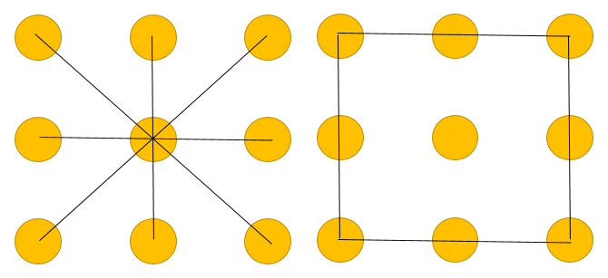
直线的组合数有8种（米字型和外边框）。则共有84-8=76种三角形组合，共需要76×5=380秒，因此本题选A。
【来源】 2015年黑龙江公务员考试《行测》真题第60题

第61题
【知识点】 排列组合方法技巧
【答案】 B
【解析】 本题为排列组合问题。
空位不相邻，出现不相邻采用插空法。先排可以相邻的元素，4辆不同的车可以相邻，有A（4,4）=24种情况，4辆车形成5个空，因为空位不相邻，即从5个空中选择4个当空位，共C(5,4)=5种，根据乘法原理，共有24×5=120种。因此，本题选B。
【来源】 2015年黑龙江公务员考试《行测》真题第61题

第62题
【知识点】 基础行程
【答案】 A
【解析】 本题为行程问题。
赋值水流速度为1，则甲的静水速度是3，甲顺流速度为4，逆流速度为2，已知甲逆流而上的时间为1小时，则顺流而下的时间为0.5小时，又已知甲比乙早一小时返回，所以乙一共用了2.5小时，乙顺流而下1小时，则逆流而上用了1.5小时，设乙的静水速度为v，则有(v+1)×1=(v-1)×1.5，解得v=5，所以甲乙的静水速度之比为3:5，因此本题选A。
【来源】 5.16今日作业第12题,08.08今日作业-数量关系第6题,2015年黑龙江公务员考试《行测》真题第62题,2.27今日作业-数量关系第6题,6.12今日作业-数量关系第6题,09.04今日作业-数量关系第6题

第63题
【知识点】 基础计算
【答案】 B
【解析】 本题为基础计算。题目中没有给出车辆数目，故可以选项代入，代入A选项，设车辆为x,29x+4=23(x+1),则x=19/6,车辆必须为正整数，故A错误。代入B选项，得29x+4=24(x+1),x=4,符合且此时共120人，因此本题选B。
【来源】 2015年黑龙江公务员考试《行测》真题第63题

第64题
【知识点】 给定时间类
【答案】 D
【解析】 本题为工程问题。赋值工作总量为150，则甲的效率为5，乙的效率为6，甲单独工作4天，工作量为20，剩余150-20=130.工作共19天，乙做了15天，乙做工作量90，甲后来做了130-90=40，用时为40÷5=8天，故甲休息15-8=7天。因此本题选D。
【来源】 2015年黑龙江公务员考试《行测》真题第64题

第65题
【知识点】 相遇追及
【答案】 D
【解析】 本题为行程问题。
环形跑道，相邻两次相遇的路程和为一圈距离，相邻两次追击的路程差为一圈距离，设甲乙两人的速度分别为a和b米/秒，则有a+b=400/16，a-b=400/(6×60+40)，解得a=13，b=12，甲从起点一共跑了16+6×60+40=416秒，路程为13×416=5408米，5408÷400余数为208，所以距离起点为400-208=192米，因此本题选D。
【来源】 2015年黑龙江公务员考试《行测》真题第65题

第66题
【知识点】 三集合容斥
【答案】 B
【解析】 本题为容斥问题。设总共x人参加培训，则只参加两项的人为2x/3-2，根据三集合公式，则总共参加培训的人数为17+16+14-(2x/3-2)-2×2=x，解得x=27，因此本题选B。
【来源】 专项模考-数量（四）第9题,2015年黑龙江公务员考试《行测》真题第66题,专项模考-数量（四）第9题

第67题
【知识点】 基本方程（组）
【答案】 C
【解析】 本题为基本方程问题。
【方法一】因为'实习生总人数再招4人可按5:9的比例分配'，故设总人数为(14x-4)人；因为“实习生总人数减2可按7:11的比例分配”，故设总人数为18y+2。根据总人数相等可得，14x-4=18y+2，化简为7x-3=9y。3与9y均为3的倍数，由倍数特性可知，7x为3的倍数，则x必为3的倍数。当x=9时，解得y不是整数；当x=12时，解得y=9，满足要求，此时总人数为14×12-4=164人。要想按照3:7分配，总人数应是10的倍数，故至少还需6人。因此，本题选C。
【方法二】
同余理论。按照5:9分配，需额外招4个”，说明总人数加4能被14整除，则总人数为10、24、38……按照7:11分配，最后多出2个”，说明总人数减2能被18整除，总人数为20、38……，故总人数为126n+38（126为14、18的最小公倍数，38是满足两个式子最小的数），由100多人可知n=1，得总人数为164人，则还需10-4=6人。因此，本题选C。
【来源】 2015年黑龙江公务员考试《行测》真题第67题

第68题
【知识点】 立体几何
【答案】 D
【解析】 本题为几何问题。
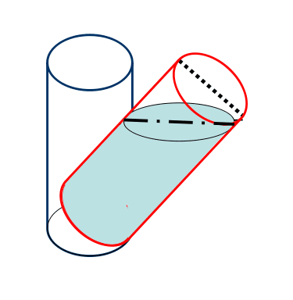
该圆柱木桶倾斜45°后如图所示。倾斜后的三角形直角三角形，且倾斜角为45°，则三角形为等腰直角三角形，另一直角边＝圆桶直径=1250px，为圆柱形木桶高度的一半。则溢出的液体的体积是圆柱体体积的1/4，溶质对应也倒出去1/4，剩余3/4。木桶倒出1/4溶液，再次加满水后，溶液不变，溶质变为原来3/4，则浓度为原来的3/4，即20%×3/4=15%。因此，本题选D。
【来源】 2015年黑龙江公务员考试《行测》真题第68题,2019年4月14日山东省黄河水利委员会《职业能力测验》真题第27题

第69题
【知识点】 基础费用
【答案】 B
【解析】 本题为费用问题。
赋值2014年的产量为1，单价为1，则2014年收入为1，2015年的产量和收入分别为1×（1+25%）=1.25、1×（1+50%）=1.5，能够求出2015价格为1.5÷1.25=1.2，因此2015年的同比增长率为(1.2-1)/1=20%，2016年的产量未变，药材的价格涨幅与2015年相同，则价格涨幅也为20%，由于产量不变，那么收入涨幅为20%，为1.5×（1+20%），因此收入相对2014年增长了(1.5×1.2-1)/1=80%。因此本题选B。
注意：题干找的是增加百分比，具体量对于结果没有影响，所以可以赋值。
【来源】 2015年黑龙江公务员考试《行测》真题第69题,今日作业-数量4-费用、年龄第13题

第70题
【知识点】 排列几何
【答案】 B
【解析】 本题为排列组合问题，根据&quot;最短”，只能由A向上或向右行走。如图，从A到B有三类路径可选：
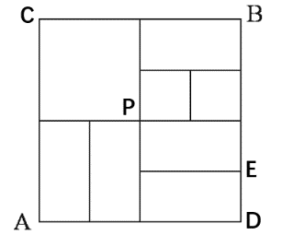
（1）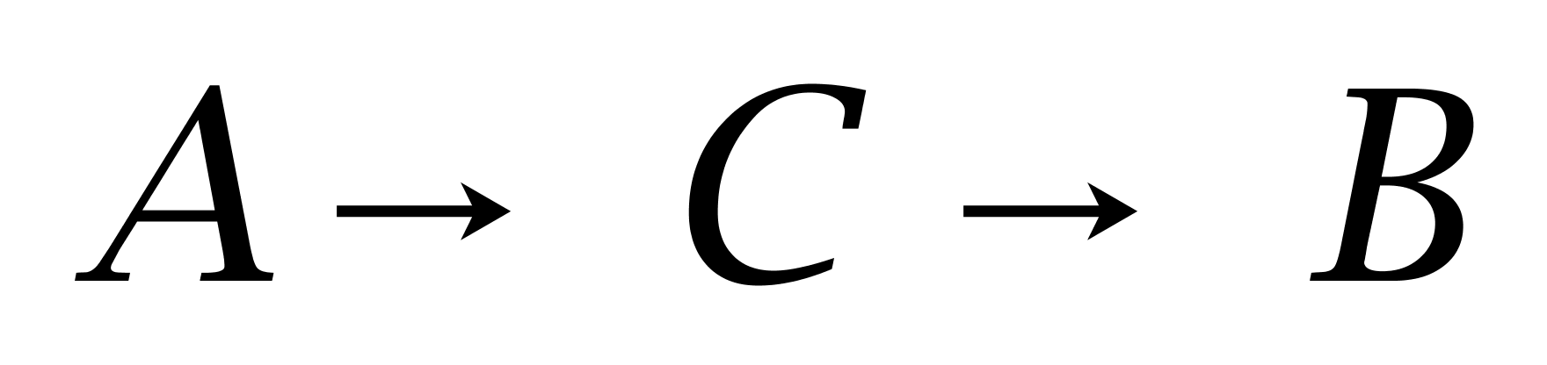，有1种；
（2）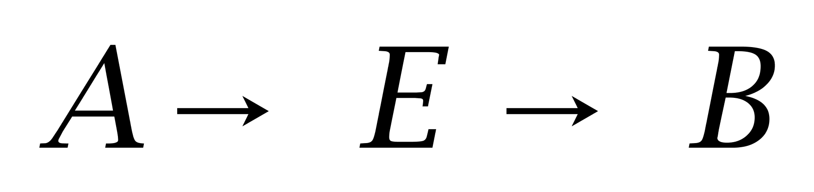，有2种；
（3）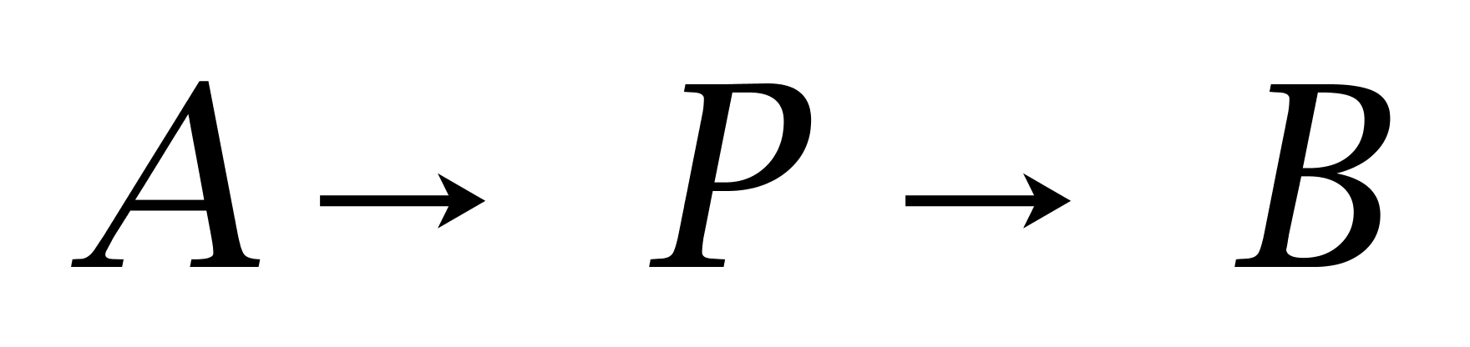，有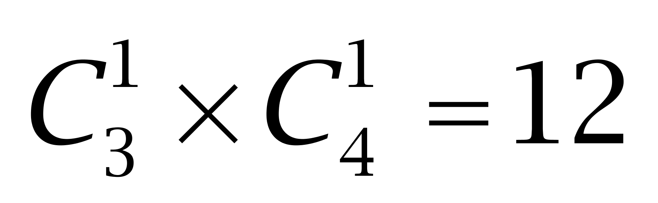种。共有1+2+12=15种。因此本题选B。
解法二：
描点法。如图（图中数字为从A点出发到达该点对应的方法数），故有15种走法。因此本题选B。
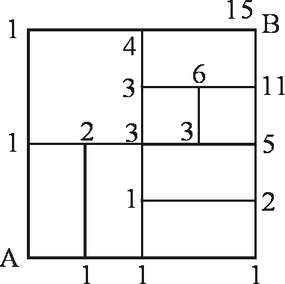
【来源】 2015年黑龙江公务员考试《行测》真题第70题

第71题
【知识点】 数量类
【答案】 B
【解析】 本题属于数量类，主要考查面数量。
题干图形中，面的个数分别为5、6、7、（8）、9、10；
问号处应该选择有8个面的图形。
四个选项的面数量依次为：9，8，6，11；
因此本题选B。
【来源】 2015年黑龙江公务员考试《行测》真题第71题

第72题
【知识点】 数量类
【答案】 A
【解析】 本题属于数量类，主要考查形数量和分组运算。
题干图形均含有两种形状的面：三角形和四边形。
三角形的个数依次为2、3、4、3、2；
四边形的个数依次为1、2、3、2、1；
三角形比四边形的个数多1。
因此本题选A。
【来源】 2015年黑龙江公务员考试《行测》真题第72题

第73题
【知识点】 数量类
【答案】 B
【解析】 本题属于数量类，主要考查面数量和部分数。
题干图形面的个数均为2，排除A、D项；
题干图形均由两部分组成，问号处图形也应有两部分，只有B项符合。
因此本题选B。
【来源】 2015年黑龙江公务员考试《行测》真题第73题

第74题
【知识点】 复合类（图形）
【答案】 C
【解析】 本题属于复合类，主要考查对称性和面数量。
第一段图形均为竖轴对称，第二段图形均为横轴对称，且对称轴唯一，问号处图形应为横轴对称，且对称轴唯一，排除A、D项；
题干图形面的个数均为1，问号处图形应只有1个面，排除B项。
因此本题选C。
【来源】 2015年黑龙江公务员考试《行测》真题第74题

第75题
【知识点】 复合类（图形）
【答案】 A
【解析】 本题属于复合类，主要考查对称性和素数量。
题干图形均属于轴对称图形，排除B和D项；
题干每幅图形素的数量均大于1，排除C项。
因此本题选A。
注1：图4是斜轴对称图形。
注2：本题若把A项的头发看做独立元素，则可以利用元素种类依次为1种、2种、3种、4种，得到A项（5种）。

【来源】 2015年黑龙江公务员考试《行测》真题第75题

第76题
【知识点】 样式类
【答案】 D
【解析】 本题属于样式类，主要考查曲直性。
第一列图形均由曲线构成，第二列图形均由直线构成，第三列图形由曲线和直线共同构成。
因此本题选D。

【来源】 2015年黑龙江公务员考试《行测》真题第76题,专项模考-判断（三）第13题

第77题
【知识点】 数量类
【答案】 A
【解析】 本题属于数量类，主要考查面数量。
第一组图形中，面的个数均为2；
第二组图形中，面的个数均为5。
因此本题选A。
【来源】 2015年黑龙江公务员考试《行测》真题第77题

第78题
【知识点】 样式类
【答案】 C
【解析】 本题属于样式类，主要考查样式运算。
每行图形中，图1与图2去同存异得到图3。
如下图所示：
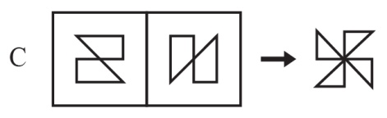
因此本题选C。
【来源】 6.19今日作业-判断推理第12题,09.11今日作业-判断推理第14题,02.13今日作业-判断推理第14题,2015年黑龙江公务员考试《行测》真题第78题,5.28今日作业-判断推理第14题,08.20今日作业-判断推理第10题

第79题
【知识点】 数量类
【答案】 A
【解析】 本题属于数量类，主要考查点数量。
图①②⑥中框内交点个数为0；图③④⑤中框内交点个数为1。
因此本题选A。

【来源】 2015年黑龙江公务员考试《行测》真题第79题

第80题
【知识点】 创新类（图形）
【答案】 D
【解析】 本题属于数量类，主要考查部分数。
题干中所有图形均由“×”、“○”构成，二者均无明显的移动规律，继续观察图形可发现，除D项外，其他图形中“×”的连线均可将“○”组成的区域分割成两个部分。
因此本题选D。
【来源】 2015年黑龙江公务员考试《行测》真题第80题

第81题
【知识点】 单定义
【答案】 B
【解析】 本题属于单定义中的脉络型，主要考查“文学艺术”相关的知识。
“潜台词”是指：实际包含而没有明确说出的意见，即“题外之话，言外之意”。
A项：“老师授课时的言论”，属于明确表达，并非“题外之话”，不符合定义，排除。
B项：“我有急事，没看清交通标志线”，实际包含的意思是并非故意为之，请交警不要处罚，但没有明确说出，属于“题外之话”，符合定义，当选。
C项：“法官的判决”属于明确说出的意见，并非“题外之话”，不符合定义，排除。
D项：“天气预报员播报天气”，属于明确说出的意见，并非“题外之话”，不符合定义，排除。
因此本题选B。
【来源】 2015年黑龙江公务员考试《行测》真题第81题

第82题
【知识点】 单定义
【答案】 D
【解析】 本题属于单定义中的脉络型，主要考查“管理学”相关的知识。
权力反比原则是指：行使权利的人（即权利大的人）最后得到权利，权利最小的人最先得利。
A项：“通过抽签决定分配顺序”，与每个人的权力大小无关，不符合定义，排除。
B项：“通过年龄的大小来进行分配”，与每个人的权力大小无关，不符合定义，排除。
C项：“双方共同负责分配”，无权利大小之分，不符合定义，排除。
D项：“负责分成七份的人最后取走自己的那一份”体现出“行使权利的人（即权利大的人）最后得到权利”，符合定义，当选。
因此本题选D。
【来源】 2015年黑龙江公务员考试《行测》真题第82题

第83题
【知识点】 单定义
【答案】 A
【解析】 本题属于单定义中的脉络型，主要考查“法学”相关的知识。
漏斗效应是指：由普通民事纠纷演化为暴力犯罪，最后引入国家强制力的现象。
A项：“小赵打伤了妻子的上司”，未体现“最后引入国家强制力”，不符合定义，当选。
B项：“耕地问题与邻里的冲突”属于“普通民事纠纷”，“殴打李某的母亲被判故意伤害罪而入狱”体现出“演化为暴力犯罪，最后引入国家强制力的现象”，符合定义，排除。
C项：“民间借债拖欠抵赖”属于“普通民事纠纷”，“将人打成重伤并被判入狱”，体现出“演化为暴力犯罪，最后引入国家强制力的现象”，符合定义，排除。
D项：“家门口的占道矛盾和肢体冲突”属于“普通民事纠纷”，“撞毁住房被判刑”，体现出“演化为暴力犯罪，最后引入国家强制力的现象”，符合定义，排除。
因此本题选A。
【来源】 2015年黑龙江公务员考试《行测》真题第83题

第84题
【知识点】 单定义
【答案】 A
【解析】 本题属于单定义中的要件型，主要考查“方式”这一个要件。
生态补偿的方式是：对损害资源的行为进行收费。
A项：“对公共场所随地吐痰、乱扔垃圾的行人罚款”，体现出“对损害资源的行为进行收费”，符合定义，当选。
B项：“向违反规定的人所在单位通报”，未体现“对损害资源的行为进行收费”，不符合定义，排除。
C项：“政府用税款修路”，未体现“对损害资源的行为进行收费”，不符合定义，排除。
D项：“提高门票价格面向的是所有游客”，而非针对破坏植被的主体，未体现“对损害资源的行为进行收费”，不符合定义，排除。
因此本题选A。
【来源】 2015年黑龙江公务员考试《行测》真题第84题

第85题
【知识点】 单定义
【答案】 B
【解析】 本题属于单定义中的要件型，主要考查“主体”和“种差”这两个要件。
核心家庭的：（1）主体：一对夫妇和子女两代人；（2）种差：不和其他亲属住在一起。
A项：“张女士和父亲”不属于（1）主体：一对夫妇和子女两代人，不符合定义，排除。
B项：“王先生、王太太、儿子”属于（1）主体：一对夫妇和子女两代人，“钟点工”也不属于其他亲属，满足（2）种差：不和其他亲属住在一起，符合定义，当选。
C项：“李经理、李经理的儿子和儿媳妇同住”，儿媳妇属于“其他亲属”，不满足（2）种差：不和其他亲属住在一起，不符合定义，排除。
D项：“刘老太一个人单过”，不属于（1）主体：一对夫妇和子女两代人，不符合定义，排除。
因此本题选B。
【来源】 2015年黑龙江公务员考试《行测》真题第85题

第86题
【知识点】 单定义
【答案】 C
【解析】 本题属于单定义中的脉络型，主要考查“教育学”相关的知识。
T型人才是指：既有较深的专业知识，又有广博的知识面。
A项：“诺贝尔奖获得者、名誉博士、开创新学科、技术发明”，体现出“有较深的专业知识”，“15个名誉博士学位”体现出“有广博的知识面”，符合定义，排除。
B项：“财务总监、博士学位”，体现出“有较深的专业知识”，“能讲四种语言、拥有法学和经济学双学位”，体现出“有广博的知识面”，符合定义，排除。
C项：“在数量经济学方向上有很深造诣”，体现了“有较深的专业知识”，数量经济学是将经济学与数学融合，与其所学的专业经济学和数学刚好匹配，未体现“有广博的知识面”，不符合定义，当选。
D项：“著名哲学家”体现了“有较深的专业知识”，“研究领域涉及物理学、诗歌、音乐、生物学、逻辑学、政治及伦理学等”体现了“有广博的知识面”，符合定义，排除。
因此本题选C。
【来源】 2015年黑龙江公务员考试《行测》真题第86题

第87题
【知识点】 单定义
【答案】 D
【解析】 本题属于单定义中的脉络型，主要考查“心理学”相关的效应定律。
飞轮效应是指：一开始必须使很大的力气；达到某一临界点后，无须再费更大的力气，依旧会快速转动。
A项：“一只蚂蚁拖不动，一群蚂蚁搬回家”，体现的是群体力量大，而题干强调的是同一主体的努力，不符合定义，排除。
B项：“调走员工增加新员工”，是人员的更迭，未体现“达到某一临界点后，无须再费更大的力气，依旧会快速转动”，不符合定义，排除。
C项：“抽取学生样本所做的测试”，属于心理暗示，未体现“达到某一临界点后，无须再费更大的力气，依旧会快速转动”，不符合定义，排除。
D项：“广告在不同时段反复播出”，体现了“一开始必须使很大的力气”，而“当达到一定知名度后只需在黄金时段播出就能保持销量”，体现了“达到某一临界点后，无须再费更大的力气，依旧会快速转动”，符合定义，当选。
因此本题选D。
【来源】 2015年黑龙江公务员考试《行测》真题第87题

第88题
【知识点】 单定义
【答案】 C
【解析】 本题属于单定义中的要件型，主要考查“目的”这一个要件。
印象管理的目的是：使他人形成对自己积极的、正面的印象。
A项：“张教授滔滔不绝、旁征博引，引起大家的注意和赞赏”，体现出“使他人形成对自己积极的、正面的印象”，符合定义，排除。
B项：“体育委员率先冲上山顶，赢得掌声”，体现出“使他人形成对自己积极的、正面的印象”，符合定义，排除。
C项：“孩子淘气，在墙壁上画画，致使老师批评”，未体现出“使他人形成对自己积极的、正面的印象”，不符合定义，当选。
D项：“美容院老板注意保养和打扮，给人一种光彩照人的感觉”，体现出“使他人形成对自己积极的、正面的印象”，符合定义，排除。
因此本题选C。
【来源】 2015年黑龙江公务员考试《行测》真题第88题

第89题
【知识点】 单定义
【答案】 A
【解析】 本题属于单定义中的脉络型，主要考查“法学”相关的知识。
（1）第一顺序的法定继承人为：配偶、子女、父母。
（2）第二顺序的法定继承人为：兄弟姐妹、继父母、外祖父母。
（3）法定继承开始后，由第一顺序继承人继承，第二顺序继承人不继承。没有第一顺序继承人继承的，由第二顺序继承人继承。
（4）相互有继承关系的几个人在同一事件中死亡，如不能确定死亡先后时间的，推定没有继承人的先死亡，死亡人各自都有继承人的，如几个死亡人身份不同，推定长辈先死亡；几个死亡人辈份相同，推定同时死亡，彼此不发生继承，由他们各自的继承人分别继承。
A项：根据（4）“死亡人各自都有继承人的，推定长辈先死”，推定王一父母先死亡，其财产应由王一和王二共同继承；又根据（4）死亡人辈份相同，推定同时死亡，彼此不发生继承”，则王一与王一妻之间不发生继承关系；根据（3）“没有第一顺序继承人继承的，由第二顺序继承人继承”，则王一的全部财产由其第二顺序继承人王二继承。因此，王二既可以继承父母的那份遗产，又可以继承王一的全部遗产，表述正确，当选。
B项：刘三是刘大和刘二的兄弟，属于第二顺序继承人，在第一顺序继承人他们的父母尚在的情况下不得继承，表述错误，排除。
C项：李某一家三口丧生，根据（4）“各自都有继承人的，推定长辈先死”，三人都有继承人，推定李某和李妻先死亡，则李某的遗产由第一顺序继承人李女及李某父母继承，而李女丈夫继承的是李女的遗产，并非直接继承李某夫妇的遗产，表述错误，排除。
D项：马某与儿子马大及孙子丧生，根据（4）“各自都有继承人的，推定长辈先死”，推定为马某先死亡，其遗产应由第一顺序继承人马大和马二等额继承，后马大和其儿子死亡，马大之妻作为马大的第一顺序继承人继承马大从父亲马某处继承的遗产，因此马大之妻与马二继承马某财产份额相同，表述错误，排除。
因此本题选A。
【来源】 2015年黑龙江公务员考试《行测》真题第89题

第90题
【知识点】 单定义
【答案】 D
【解析】 本题属于单定义中的脉络型，主要考查“心理学”相关的效应定律。
“阿伦森效应”是指：“态度与奖励正相关”，即随着奖励增加而态度逐渐积极，随着奖励减少而态度逐渐消极。
A项：“随着赞赏减少，越来越没干劲”，体现出“随着奖励减少而导致态度逐渐消极”，符合定义，排除。
B项：“随着赠品减少，顾客逐渐变少”，体现出“随着奖励减少而导致态度逐渐消极”，符合定义，排除。
C项：“随着老师不断鼓励，小英越跳越好”，体现出“随着奖励增加而导致态度逐渐积极”，符合定义，排除。
D项：“小陈写作多次获奖，但是因为大学选择了历史系，使得写作的时间越来越少”，是自己选择的结果，未体现奖励“态度与奖励正相关”，不符合定义，当选。
因此本题选D。
【来源】 2015年黑龙江公务员考试《行测》真题第90题

第91题
【知识点】 映射类
【答案】 A
【解析】 本题属于映射类，主要考查对应关系。
题干中阴晴圆缺是形容月亮的，两者构成对应关系。
A项：潮涨潮落形容海洋，当选；
B项：天高云淡形容天空，不形容金秋，排除；
C项：暮鼓晨钟意思是佛教规矩，寺里晚上打鼓，早晨敲钟。比喻可以使人警觉醒悟的话，并不形容时光，排除；
D项：稍纵即逝意思是稍微一放松就消失了。形容时间或机会等很容易过去，但并不形容机会，排除。
因此本题选A。
【来源】 2015年黑龙江公务员考试《行测》真题第91题

第92题
【知识点】 映射类
【答案】 B
【解析】 本题属于映射类，主要考查原材料对应关系。
钢材是制造铁索桥的原材料，二者属于原材料对应关系。
A项：砖头并非石塔的原材料，石塔的原材料是石头，排除；
B项：面粉是制作包子的原材料，当选；
C项：琴弦是二胡的组成部分，属于组成关系，排除；
D项：光纤用于传输互联网，并非原材料对应关系，排除。
因此本题选B。
【来源】 2015年黑龙江公务员考试《行测》真题第92题

第93题
【知识点】 集合类
【答案】 D
【解析】 本题属于映射类，主要考查必要条件对应关系。
投资是回报的必要条件，二者属于必要条件对应关系。
A项：广告与打折无明显逻辑关系，排除；
B项：洽谈生意属于动宾关系，排除；
C项：竞争与优势无明显逻辑关系，排除；
D项：入股是分红的必要条件，二者属于必要条件关系，与题干逻辑关系一致，当选。
因此本题选D。
【来源】 2015年黑龙江公务员考试《行测》真题第93题

第94题
【知识点】 集合类
【答案】 B
【解析】 本题属于集合类，主要考查组成关系。
雨刷器是汽车的组成部分，二者属于组成关系。
A项：桌椅是家具的一种，属于种属关系，排除；
B项：灯罩是台灯的组成部分，属于组成关系，当选；
C项：排气扇和油烟机是两种不同类型的电器，属于并列关系，排除；
D项：小草是植物的一种，属于种属关系，排除。
因此本题选B。
【来源】 2015年黑龙江公务员考试《行测》真题第94题

第95题
【知识点】 映射类
【答案】 C
【解析】 本题属于映射类，主要考查工作地点对应关系。
空间站是宇航员的工作地点，二者属于工作地点对应关系。
A项：科研单位并非人物，排除；
B项：家长并非在学校工作，排除；
C项：电视台是主持人的工作地点，二者属于工作地点对应关系，当选；
D项：游乐园是游客的游玩地点，而并非工作地点，排除。
因此本题选C。
【来源】 2015年黑龙江公务员考试《行测》真题第95题

第96题
【知识点】 映射类
【答案】 A
【解析】 本题属于映射类，主要考查产物对应关系。
蚕吐丝结成蚕茧，属于产物对应关系；
二级辨析：吐丝是蚕的自然行为，没有人工干预。
A项：虫感染后形成虫草，感染是虫的自然行为，没有人工干预，当选；
B项：树木经过加工后成为纸张，但加工的过程有人工干预，排除；
C项：黄豆经过发酵后成为豆酱，但发酵的过程有人工干预，排除；
D项：煤炭经过燃烧转化为电能，但过程中人工干预，排除。
因此本题选A。
【来源】 2015年黑龙江公务员考试《行测》真题第96题

第97题
【知识点】 映射类
【答案】 C
【解析】 本题属于映射类，主要考查配套使用关系。
A项；牙刷在口腔里发挥作用，砚台并不是在墨汁里发挥作用，前后逻辑关系不一致，排除；
B项：牙刷放在杯子里，墨水瓶并不放在墨汁里，前后逻辑关系不一致，排除；
C项：牙刷和牙膏需配套使用，毛笔和墨汁需配套使用，前后均属于配套使用对应关系，前后逻辑关系一致，符合；
D项：牙刷是工具，可以沾水使用，而书法不是工具，沾墨汁使用的是毛笔，前后逻辑关系不一致，排除。
因此本题选C。
【来源】 2015年黑龙江公务员考试《行测》真题第97题

第98题
【知识点】 映射类
【答案】 D
【解析】 本题属于复合类，主要考查场所-工具-职业的对应关系。
演员在舞台上使用道具，三者属于场所-工具-职业的对应关系。
A项：司机驾驶汽车，但是驾驶是动作，不是工具，排除；
B项：学生在操场上踢足球，但学生不是职业，而是一种身份，排除；
C项：消费者在商场购买商品，但消费者不是职业，商品不是工具，排除；
D项：工人在工厂里操作机器，三者属于场所-工具-职业的对应关系，当选。
因此本题选D。
【来源】 2015年黑龙江公务员考试《行测》真题第98题,24国考真题模考试卷3第93题

第99题
【知识点】 映射类
【答案】 D
【解析】 本题属于映射类，主要考查顺承关系。
拍摄、剪辑、放映是关于电影的三个阶段，且与时间顺序相符，拍摄是取得采集影像，剪辑是对影像进行加工，放映即为销售影片的步骤。
A项：先检查再诊断，最后康复，顺序错误，排除；
B项：先征稿再编辑，最后出版，顺序错误，排除；
C项：演出和喝彩没有明确的先后顺序，排除；
D项：开采、加工、销售是采集原材料、加工原材料、销售成品的过程，与题干具有相同的形式。本题实际上是将电影制作和销售的过程与其他实体商品制作和销售的过程进行类比，当选。
因此本题选D。
【来源】 2015年黑龙江公务员考试《行测》真题第99题

第100题
【知识点】 集合类
【答案】 A
【解析】 本题属于集合类，主要考查组成关系。
A项：台词是剧本的组成部分，正文是信函的组成部分，均属于组成关系，且台词和正文都是文字，剧本和信函都是书写载体，当选；
B项：根据剧本拍摄影片，属于对应关系。正文是原著的组成部分，属于组成关系，排除；
C项：人物是剧本的组成部分，正文是公文的组成部分，均属于组成关系，但正文是文字，人物不是文字，二者范畴不同，排除；
D项：剧情是剧本的一部分，属于组成关系。标题和正文都是文章的一部分，属于并列关系，排除。
因此本题选A。
【来源】 2015年黑龙江公务员考试《行测》真题第100题

第101题
【知识点】 翻译推理
【答案】 C
【解析】 本题属于翻译推理，主要考查单句翻译。
A项，由题干'各国均不同程度地从中受益或受损”可知有的国家从中受益，但不能推出所有国家都受益，排除
；B项，由题干'各国均不同程度地从中受益或受损”可知有的国家从中受害，但不能推出所有国家都受害，排除；
C项，通过'有的国家既是气候变暖的污染源，也是受害者”，可以推出；
D项，题干只强调'有的国家是气候变暖的污染源”，'有的”的范围是'1≤有的≤所有”，'所有国家都是污染源”只是其中一种可能情况，因此，不一定能推出'有的国家不是污染源”，排除。
因此本题选C。
【来源】 2015年黑龙江公务员考试《行测》真题第101题

第102题
【知识点】 论证类
【答案】 C
【解析】 本题属于论证类，主要考查单观点支持。
论点：被动吸烟对非烟民所造成的影响远远大于对烟民的影响。
论据：吸烟的人在损害自身心血管系统的同时，系统可以进行自我调节以便于抵消吸烟造成的部分后果，而不吸烟的人的身体无法适应烟雾吸入后的变化。
题干论据通过做阐释支持论点，需要其他论证方法支持论点。
A项：可预防的死因与题干所述的被动吸烟对烟民和非烟民所产生的影响无关，无关选项，排除；
B项：仅说明吸烟对烟民的影响，并未说明对非烟民造成的影响，无关选项，排除；
C项：指出吸烟能够对非烟民造成更为严重的影响，即会使非烟民死于心脏病的风险高出30%，通过对比实验加强了题干论点，当选；
D项：仅说明烟民的配偶可能会死于肺癌，但未提及烟民的情况，两者所受到的影响不明确，无关选项，排除。
因此本题选C。
【来源】 2015年黑龙江公务员考试《行测》真题第102题,2015年甘肃公务员考试《行测》真题第91题

第103题
【知识点】 归纳推理
【答案】 A
【解析】 本题属于归纳推理，主要考查语句理解。
A项，根据题干'有心理问题的孩子，大多小时候缺少和同伴的玩耍”可知，有充分时间玩耍对孩子心理健康是必要的，可以推出；
B项，题干中提到'会玩的孩子心理更加健康”，但并未指出有充分的时间玩耍就一定会心理健康，事实上，可能还有其他因素会对孩子心理健康发展产生影响，而该项过于绝对，排除；
C项，题干指出，不少有心理缺陷的孩子大多小时候缺少玩耍，但不代表'有心理缺陷的孩子，都是因为小时候没有得到足够的时间玩耍”，该项表述过于绝对，排除；
D项，题干中提到'会玩的孩子更适应社会交往”，但不代表'只要孩子会玩耍，长大后就能适应社会”，该项表述过于绝对，排除。
因此本题选A。
【来源】 2015年黑龙江公务员考试《行测》真题第103题

第104题
【知识点】 平行结构
【答案】 D
【解析】 首先，确定题型。根据提问方式'推理形式相同”，确定为平行结构。然后，分析题干推理形式。事情办好→同心协力，-事情办好→-同心协力，否前推否后。第三步，辨析选项。A项，发现王某的DNA→王某是犯罪嫌疑人，发现王某的DNA→王某是犯罪嫌疑人，肯前推肯后，与题干推理形式不同，排除；B项，张当主辩手→赢，-赢→-张当主辩手，否后推否前，与题干推理形式不同，排除；C项，生长好→温暖，生长好→温暖，肯前推肯后，与题干推理形式不同，排除；D项，我犯人→人犯我，-我犯人→-人犯我，否前推否后，与题干推理形式相同，符合。因此本题选D。
【来源】 2015年黑龙江公务员考试《行测》真题第104题,2015年甘肃公务员考试《行测》真题第87题,2019年4月14日山东省黄河水利委员会《职业能力测验》真题第37题

第105题
【知识点】 论证类
【答案】 B
【解析】 本题属于论证类，主要考查演绎论证。
论点：推动公开要被批评，还不如不公开。
论据：少数部门公开得不够详细，使认真公开者产生吃亏的心理。比如该市某局因为此次详细公开的有关消费被认为不合规定而受批评。
A项，无关选项。国务院要求省级政府信息公开，与公开后对其影响无关，论题不一致，排除；
B项，增加反向论据。没有公开的部门受到的批评更多更激烈，说明不公开不如公开，具有削弱作用，当选；
C项，不明确选项。该项只强调公开的意义，但并未与不公开做比较，无法说明公开与不公开哪个好，排除；
D项，不明确选项。该项只涉及公开获得认可，但不公开的结果如何没有提及，不具有削弱作用，排除。
因此本题选B。
【来源】 2015年黑龙江公务员考试《行测》真题第105题

第106题
【知识点】 真假推理
【答案】 A
【解析】 本题属于真假推理，主要考查矛盾关系和包容关系。
①甲：有的偷吃；
②乙：都没偷吃；
③丙：乙没偷吃或丁没偷吃；
④丁：丁没偷吃。
题干中①和②是一对矛盾关系，一真一假；
根据四句话两真两假，那么剩下的③和④同样是一真一假：
根据④→③，说明二者是包容关系，包容关系“一真前假”，即④假，③真。
④为假：说明“丁偷吃了”；
③为真：结合“丁偷吃了”，利用或关系否一推一，说明“乙没偷吃”。
根据“丁偷吃了”，说明②“都没偷吃”为假，①有的偷吃为真。
综上所述：说真话的是①甲和③丙。
因此本题选A。
【来源】 2015年黑龙江公务员考试《行测》真题第106题,2015年甘肃公务员考试《行测》真题第88题

第107题
【知识点】 归纳推理
【答案】 B
【解析】 本题属于归纳推理，主要考查语句理解。
A项：题干只说明近亲繁殖有诸多弊端，并未明确表示其不利于物种进化，也未指出会遭到自然淘汰，排除；
B项：题干表示近亲繁殖严重会导致种群抗病率降低、患病致死率上升，因此，遗传多样性对其生存与发展至关重要，可以推出，当选；
C项：尽管朱鹮数量有上升，但近亲繁殖会导致抗病率降低、患病致死率上升，不能推出其灭绝风险减小，排除；
D项，题干并未明确表示拯救朱鹮的方法，排除。
因此本题选B。
【来源】 2015年黑龙江公务员考试《行测》真题第107题

第108题
【知识点】 论证类
【答案】 D
【解析】 本题属于论证类，主要考查演绎论证。
论点：用玉米生产能源是未来能源发展的趋势之一，利国利民。
论据：既可以消化库存的陈化粮，又发展了石油替代能源。
A项，增加反向论据。消耗大量的水资源，说明乙醇汽油不会成为发展趋势，具有削弱作用，排除；
B项，增加反向论据。严重腐蚀发动机等关键部件，说明乙醇汽油存在很大的弊端，不利于推广，具有削弱作用，排除；
C项，增加反向论据。消耗大量玉米，危及粮食储备，说明乙醇汽油不利国利民，具有削弱作用，排除；
D项，增加新论据。说明了使用玉米作为生产能源的益处，具有加强作用，当选。
因此本题选D。
【来源】 2015年黑龙江公务员考试《行测》真题第108题,2015年甘肃公务员考试《行测》真题第90题

第109题
【知识点】 归纳推理
【答案】 D
【解析】 本题属于归纳推理，主要考查语句理解。
A项：题干为“家属和权力机构对他的‘症状’的描述，成为判断他是否是精神病人的重要信息”，并非“精神病的诊断标准仅仅是‘精神病人’的家属或相关权力机构的指控”，选项表述过于绝对，排除；
B项：题干中无任何关于家属将某人送进精神病院的目的描述，无中生有，排除；
C项：在精神病院治疗的病人有没有精神病无法得知，无中生有，排除；
D项：由题干的最后一句可以得知，“精神病人”对自辩的表达是没有效果的，都会被无敌的逻辑取消，可以推出，当选。
因此本题选D。
【来源】 2015年黑龙江公务员考试《行测》真题第109题,2015年甘肃公务员考试《行测》真题第89题,2018年内蒙古自治区公安机关留置看护监管机构考试《行政职业能力测验》真题第61题

第110题
【知识点】 翻译推理
【答案】 A
【解析】 本题属于翻译推理，主要考查复句翻译。
申请驾驶证→在道路上学驾驶技术→教练车且教练随车指导。
A项，教练随车指导，未体现是否有教练车，因而无法得知后件'教练车且教练随车指导”的真假，也就无法推知前件'可以在公路上学习驾驶”的真假，不能推出；
B项，-教练指导→-在道路上学习驾驶技术，根据'否后必否前”，可以推出；
C项，由题干可知，申请驾驶证必须要有教练车，而只有驾校才有教练车，因此申请驾驶证必须先上驾校，可以推出；
D项，申请驾驶证→在道路上学驾驶技术，根据'肯前必肯后”，可以推出。
因此本题选A。
【来源】 2015年黑龙江公务员考试《行测》真题第110题

第111题
【知识点】 现期平均数
【答案】 A
【解析】 本题为现期平均数问题。
定位文字材料第一段可知，2011年底，国共有乡镇综合文化站34139个，平均每站面积为516.38平方米，根据公式总面积=平均每站面积×文化站数量可知，2011年底全国乡镇综合文化站总面积为 516.38×34139 ≈1700万平方米，A选项最接近。
因此本题选A。

【来源】 2015年黑龙江公务员考试《行测》真题第111题

第112题
【知识点】 现期比重
【答案】 C
【解析】 本题为现期比重问题。
定位文字材料第三段可知，2011 年全国各级财政对乡镇综合文化站的财政拨款达到42.76 亿元，占群众文化投入的41.1%，根据公式可知，全国群众文化投入为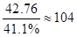。

因此本题选C。

【来源】 2015年黑龙江公务员考试《行测》真题第112题

第113题
【知识点】 倍数计算
【答案】 B
【解析】 本题为倍数计算问题。
定位文字材料第三段可知，2011年，全国各级财政对乡镇综合文化站的财政拨款达到42.76亿元，比2006年增加31.84亿元，各级财政对乡镇综合文化站的投入占全国文化事业总投入的10.9% ，比2006年提高4.0个百分点。可见2006年拨款为42.76-31.84≈11亿元，2006年占比为10.9%-4%=6.9%；根据公式可知，2011年全国文化事业总投入为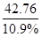，2006年全国文化事业总投入为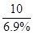，2011年全国文化事业总投入约是2006年的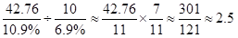倍。

因此本题选B。
【计算方法】

【来源】 2015年黑龙江公务员考试《行测》真题第113题

第114题
【知识点】 现期平均数
【答案】 B
【解析】 本题为现期平均数问题。
平均每个乡镇综合文化站从业人员约组织文艺活动次数=活动总次数/从业人员数，定位文字材料第二段可知，2011年底，全国乡镇综合文化站从业人员78148人，定位文字材料第四段可知，2011年，全国乡镇综合文化站共组织文艺活动32.64万次，根据公式平均每个乡镇综合文化站从业人员约组织文艺活动次数=活动总次数/从业人员数可知，平均每个乡镇综合文化站从业人员约组织文艺活动为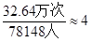。

因此本题选B。

【来源】 2015年黑龙江公务员考试《行测》真题第114题

第115题
【知识点】 综合分析
【答案】 C
【解析】 本题为综合分析问题。
A选项，定位文字材料第一段可知，2011年平均每站文化活动用房面积391.00平方米，乡镇综合文化站平均每站面积516.38平方米，根据公式可知，2011年文化活动用房面积占乡镇综合文化站总面积的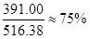，即不可能为63%，错误；

B 选项，定位文字材料第四段可知，举办的训练班15 万次，培训人次1232 万人次，则平均每次参加人数为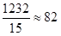人次，即不可能超过90，错误；

C 选项，定位文字材料第一段可知，全国共有乡镇综合文化站34139 个，定位文字材料第四段可知共指导群众业余文艺团队总数154799支，可见平均每个乡镇指导数为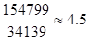支，正确；
D 选项，定位文字材料第三段可知，2011年，全国各级财政对乡镇综合文化站的财政拨款达到42.76亿元，比2006年增加31.84亿元，增幅高达291.6%，可见2011年的财政拨款是2006年的（1+291.6%）倍，即约4倍，错误。
因此本题选C。
【计算方法】
【知识点】A选项，现期比重；B选项，现期平均数；C选项，现期平均数；D选项， 现期倍数。

【来源】 2015年黑龙江公务员考试《行测》真题第115题

第116题
【知识点】 基础增长量
【答案】 B
【解析】 本题为基础增长量问题。
根据表格材料可知，2010年法定继承案共28439件，同比增长25.45%，根据公式可知，2010年收到的法定继承案件比上年增加了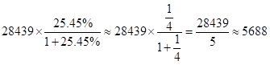件（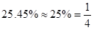）B选项最接近。
因此本题选B。
【注】收到的法定继承案件即为“收案”
【计算方法】，，则。

【来源】 2015年黑龙江公务员考试《行测》真题第116题

第117题
【知识点】 两期比重大小比较
【答案】 C
【解析】 本题为两期比重大小比较问题。
定位表格材料可知，当年婚姻家庭类案件总收案数增速为2.47%，选项对应的增速分别为1.92%、-7.74%、2.65%、-6.27%，可见高于分母增速的只有2.65%，即只有抚养、扶养关系纠纷案件的比重上升。
因此本题选C。

【来源】 2015年黑龙江公务员考试《行测》真题第117题

第118题
【知识点】 现期比重加减
【答案】 C
【解析】 本题为现期比重加减问题。
定位表格材料可知，调节结案数为673749件，判决方式结案数为373883件，总的婚姻家庭结案数为1379463件，根据公式可知，前者占比高于后者占比为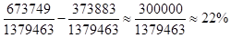。
因此本题选C。
【计算方法】

【来源】 2015年黑龙江公务员考试《行测》真题第118题

第119题
【知识点】 现期比重大小比较
【答案】 A
【解析】 本题为现期比重大小比较问题。
定位表格材料可知，抚养、扶养关系纠纷案件、抚养费纠纷案件、其他类婚姻家庭案件、其他类继承案件占该类型结案数比重分别为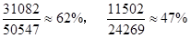，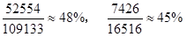，可见占比最高的为抚养、扶养关系纠纷案件，约62%。
因此本题选A。

【来源】 6.15今日作业-资料分析第12题,09.07今日作业-资料分析第15题,01.18今日作业-资料分析第15题,2015年黑龙江公务员考试《行测》真题第119题,6.28今日作业-资料分析第15题,09.20今日作业-资料分析第12题

第120题
【知识点】 综合分析
【答案】 D
【解析】 本题为综合分析问题。
A选项，定位表格材料可知，抚育费纠纷总结案数为24269件，收案数为24020件，前者高于后者，即不止遗嘱继承案件，错误；
B选项，定位表格材料可知，增长率为正数即为收案数大于去年，法定继承、离婚等项目收案增长率也大于0，可见不止遗嘱继承案件，错误。
C选项，定位表格材料可知，遗嘱继承案件的调解案件数为1790件，结案总数为4076件，根据公式可知，遗嘱继承案件占比为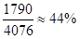，即超过40%，项错误；
D选项，各个项目已判决案件占总结案数的比重=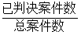，通过简单计算可知，只有遗嘱继承案件的已判决案件数超过总结案数的1/3，正确。
因此本题选D。
【计算方法】
【知识点】A选项，简单计算；B选项，基础增长率；C选项，现期比重；D选项，现期比重。

【来源】 2015年黑龙江公务员考试《行测》真题第120题

第121题
【知识点】 基础增长率
【答案】 C
【解析】 本题为基础增长率问题。
定位表格材料1可知，2012 年的在线捐款为353.4 万元，2011 年的在线捐款为254.6 万元，根据公式可知，2012年度免费午餐基金接受的在线捐款比上年增长了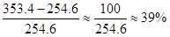，C选项最接近。
因此本题选C。
【计算方法】

【来源】 2015年黑龙江公务员考试《行测》真题第121题

第122题
【知识点】 现期比重
【答案】 B
【解析】 本题为现期比重问题。
定位表格材料1可知，2012 年的捐赠收入为2473.1万元，银行捐赠汇款为1402.0 万元，根据公式可知，银行捐赠汇款所占比重是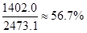。
因此本题选B。
【计算方法】

【来源】 2015年黑龙江公务员考试《行测》真题第122题

第123题
【知识点】 现期倍数
【答案】 A
【解析】 本题为现期倍数问题。
定位表格材料2可知，2012年的筹资费用为48万元，2011 年的筹资费用为8.5万元，可见2012年度筹资费用约是2011年度的倍数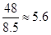倍。
因此本题选A。

【来源】 2015年黑龙江公务员考试《行测》真题第123题

第124题
【知识点】 现期比重
【答案】 B
【解析】 本题为现期比重问题。
定位表格材料2可知，2011 年的捐赠支出为311.0 万元，2012 年的捐赠支出为945.1 万元，则总捐赠支出为311+945.1≈1256万元，2011年免费午餐基金支出合计346.8万元；2012年免费午餐基金支出合计1112.3 万元，则免费午餐基金总支出为1112.3+346.8≈1459万元，根据公式可知，捐赠支出占免费午餐基金支出的比重为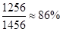，B选项最接近。
因此本题选B。
【计算方法】

【来源】 2015年黑龙江公务员考试《行测》真题第124题

第125题
【知识点】 综合分析
【答案】 D
【解析】 本题为综合分析问题。
A选项，定位表格材料1可知，在线捐款收入在2011年为254.6万元，2012年为353.4万元，均为两年中收入最低的类型，可见其不可能是接受捐赠的主要方式，错误；
B 选项，定位表格材料2可知，物质捐赠支出在2011 年所占比重为0，故物质捐赠支出不可能是捐赠支出的主要方式，错误；
C 选项，定位文字材料可知，免费午餐基金自2011年4 月启动，至2011 年底，共9 个月，定位表格材料1可知，2011 年的捐赠收入为1824.9 万元，可见2011 年的月均捐赠收入为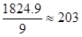万元，即大于200万元，错误；
D 选项，定位表格材料2可知，2012 年的支出总额为1112.3 万元，2011 年的支出总额为346.8 万元，可见2012年度免费午餐基金的支出总额是2011年度的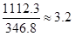，即3倍以上，正确。
因此本题选D。
【知识点】A选项，直接读数比较；B选项，直接读数；C选项，现期平均数；D选项，现期倍数。

【来源】 2015年黑龙江公务员考试《行测》真题第125题

第126题
【知识点】 增长率大小比较
【答案】 C
【解析】 本题为基础增长率大小比较问题。
定位表格材料可知，2006-2010年中医医院占比分别为13.8%、13.7%、13.6%、13.4%、13.3%，根据公式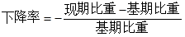可知，2007—2010年下降率分别为：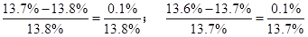；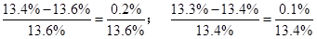，四者分母差不多，2009年分子为其他各项的2倍，因而其下降率最大，可见下降最快的一年是2009年。
因此本题选C。
【计算方法】

【来源】 2015年黑龙江公务员考试《行测》真题第126题

第127题
【知识点】 基础增长量
【答案】 A
【解析】 本题为基础增长量问题。
定位表格材料可知，2010年和2009 年医院总数分别为20918家和20291家，其他类医院占比分别为2.4%和2.4%，可见其他类医院相差数量为家。
因此本题选A。

【来源】 2015年黑龙江公务员考试《行测》真题第127题

第128题
【知识点】 现期比重
【答案】 B
【解析】 本题为现期比重问题。
定位文字材料可知，2010年医院总数为20918家，专科医院占比为18.9%，则专科医院数量为20918×18.9%，定位柱状图可知，政府办专科医院占总专科亿元的比重为35.6%，可见政府办专科医院为20918×18.9%×35.6%≈20000×20%×36%=1440家，B选项最接近。
因此本题选B。

【来源】 2015年黑龙江公务员考试《行测》真题第128题

第129题
【知识点】 现期倍数
【答案】 A
【解析】 本题为现期倍数问题。
定位文字材料可知，综合医院的接待诊疗人次是位居第二的中医医院诊疗人次的4.6倍。定位表格材料可知，综合医院和中医医院占比分别为65.4%、13.3%，根据公式平均每家综合医院的接待诊疗者人次数=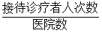可知，2010年，平均每家综合医院的接待诊疗者人次数约是中医医院的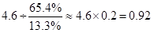，A选项最接近。
因此本题选A。

【来源】 2015年黑龙江公务员考试《行测》真题第129题

第130题
【知识点】 综合分析
【答案】 D
【解析】 本题为综合分析问题。
A选项，定位表格材料可知，2007年和2008年医院总数分别为19852家和19712家，相比于2007年，2008年总数下降，并非持续增加，错误；
B选项，定位文字材料可知，2010年医院接待诊疗20. 40亿人次，比上年增长1.18亿人次，可见2009 年接待诊疗者人次为20.40-1.18=19.22亿人次，并非21.58亿人次，错误；
C选项，定位文字材料和表格材料可知，2010年政府办医院占比都超过35%，因此政府办医院总数超过20918×35%≈7300家，2010年政府办中医医院数量为20918×13.3%×81.2%≈2300家，可见后面明显不超过前者的一半，错误；
D选项，定位文字材料、表格材料和柱状图材料可知，专科医院增长率为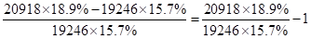，综合医院增长率为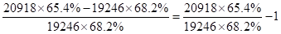，很明显前者高于后者，正确。
因此本题选D。
【知识点】A选项，直接读数比较；B选项，基期量计算；C选项，现期比重；D选项，增长率大小比较。
【来源】 2015年黑龙江公务员考试《行测》真题第130题

